**MySQL数据库**

数据库是存储和管理数据的仓库

熟练数据库的使用和数据库相关的优化知识是必备要掌握的技能

面试中关于数据库的面试题目

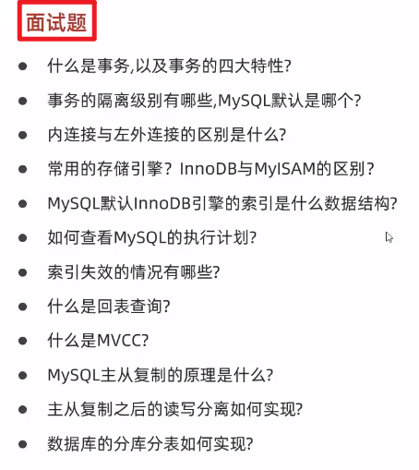

MySQL就是存储和管理数据的一个大型软件，我们需要学习如何使用这一软件

而SQL语言是用来操作该软件的

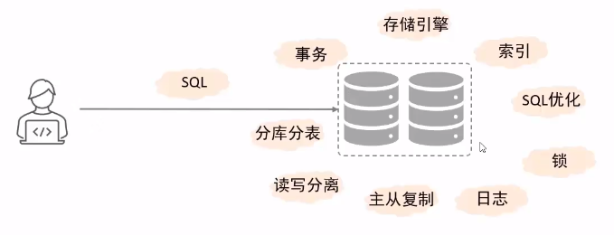

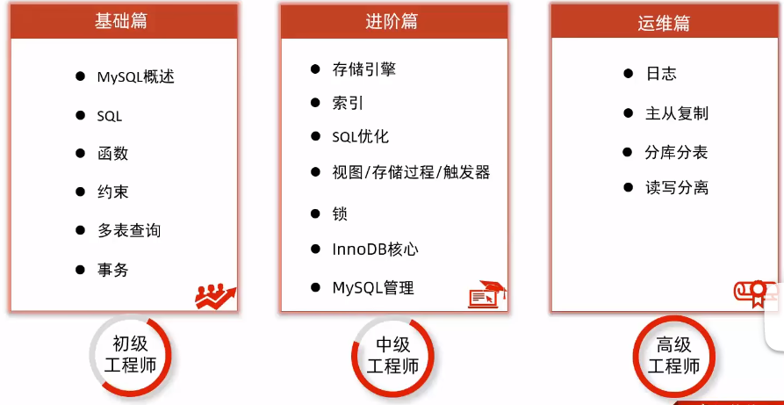

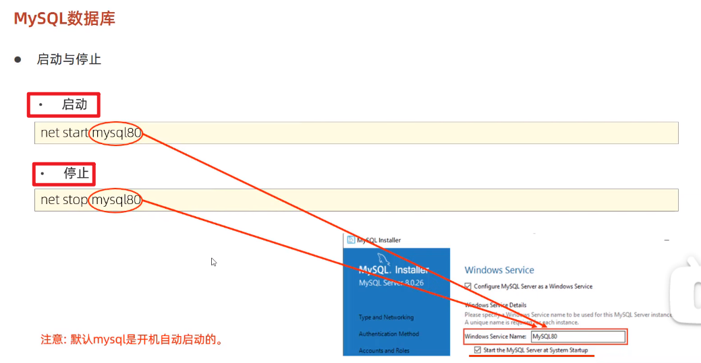

通过表来存储数据的数据库就称为关系型数据库，不通过表来存储数据的就为非关系型数据库

我们的电脑安装了MySQL之后，计算机即为MySQL数据库服务器

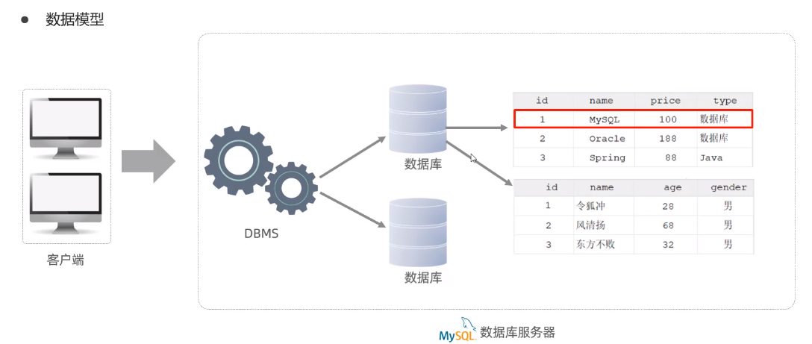

**SQL通用语法**

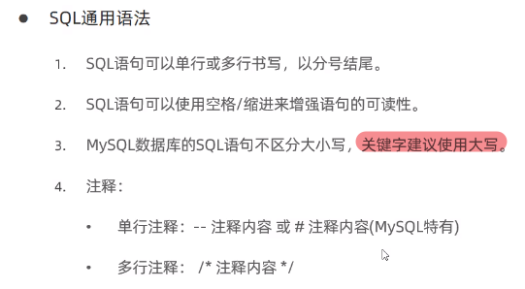

**SQL分类**

DDL：数据定义语言

DML：数据操作语言、进行增删改查

DQL：数据查询语句，查询数据库中表的记录

DCL：数据控制语言、用来创建数据库用户、控制数据库的访问权限

**DDL数据定义语言**

主要是用来操作数据库的定义、数据库表的定义、字段的定义

1. 数据库定义

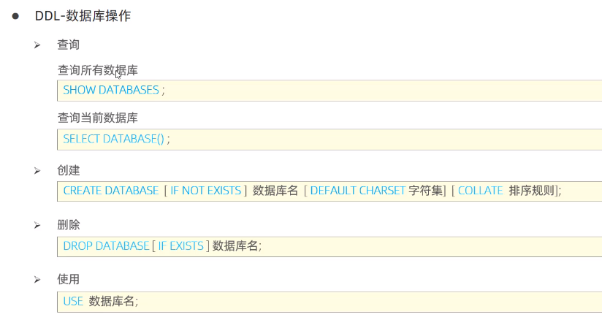

1. 数据库中表的定义

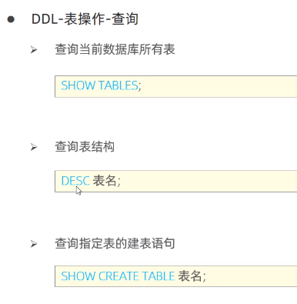

创建表：create table 表名（字段1 字段类型，字段2 字段类型，...）；

可以通过comment加注释

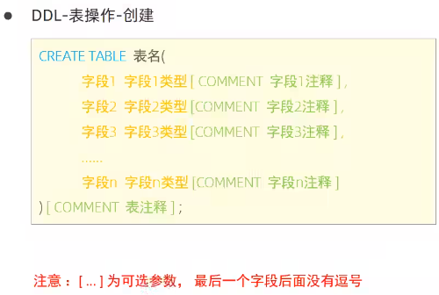

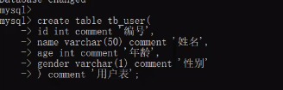

分号代表一个SQL语句书写完毕

展示表中的信息，但并不详细

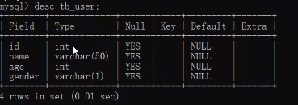

详细展示表中的信息通过如下方式：

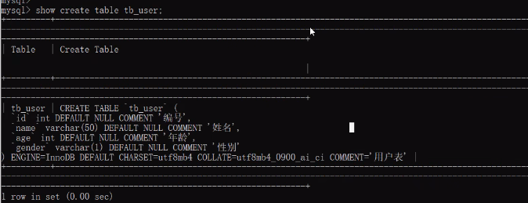

最后一行为存储引擎

1. 字段数据的定义

Char和varchar的区别

Char为定长字符串，varchar为变长字符串

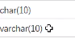

Char（10）：即使只存了一个字符，也会占用10个内存空间，其余用空格补位

而varchar会根据所存储的内容计算当前占用的空间是多少

表的操作：添加字段、修改字段

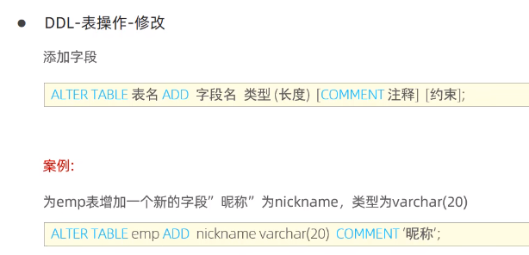

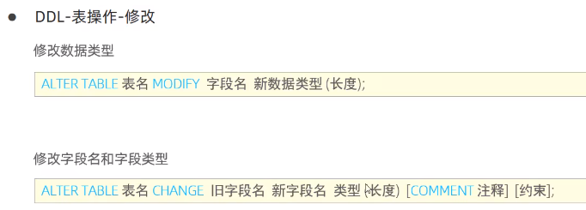

Desc 表名：可以查看表结构

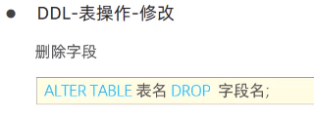

修改表名

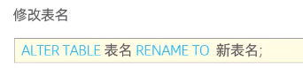

删除表

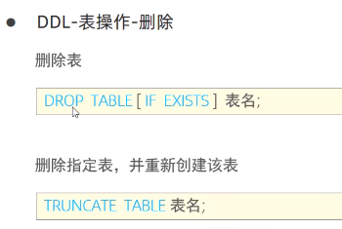

MySQL图形化界面工具有三种常用的：sqllog、navicat、datagrip

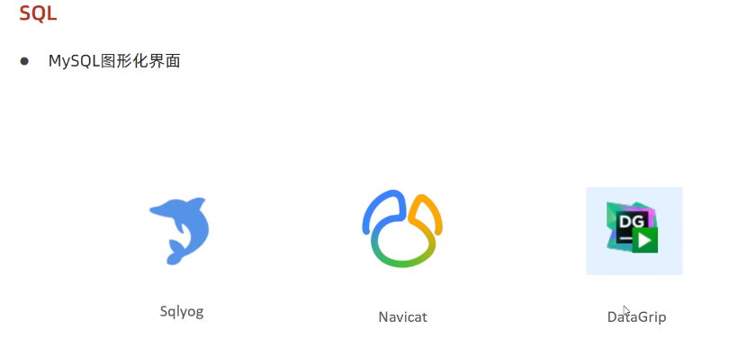

DML-添加数据

给指定字段添加数据

Insert into 表名（字段1，字段2） values（值1，值2）；

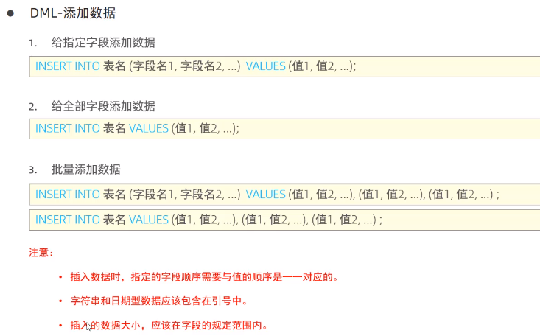

字符串和日期类型数据应该包含在引号当中



Unsigned表示无符号数，只能是0或正数

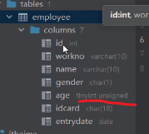

批量添加，一次性添加两条数据



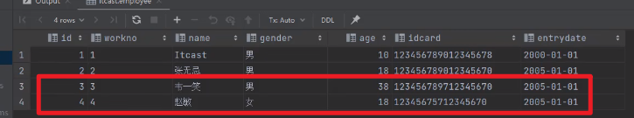

DML-修改数据

Update 表名 set 字段名1=值1，字段名2=值2，[where 条件]

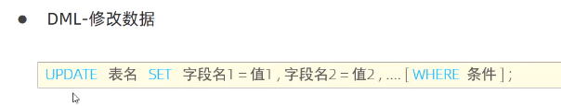



例如

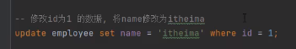

DML--删除数据

Delete from 表名 [where 条件]

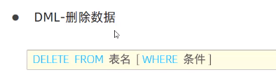

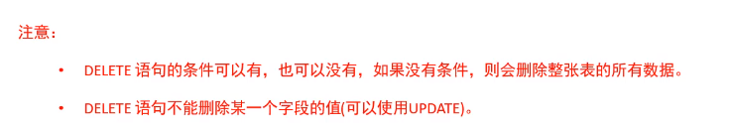

1.有条件则删除符合条件的字段，没有条件则是要删除整张表的数据

2.如果要删除某一个字段的值可以使用update语句，把这个字段设置为null即可

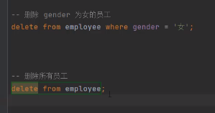

DQL---数据查询语言，用来查询数据库中表的记录

查询关键字：select

在日常的开发中，查询的次数要远高于增删改的次数

DQL语句中的语法结构

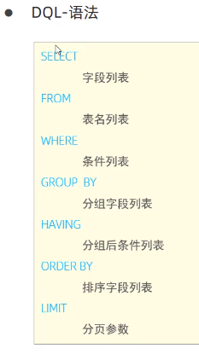

查询分类：基本查询、条件查询，分组查询（和聚合函数配合使用）、排序查询、分页查询

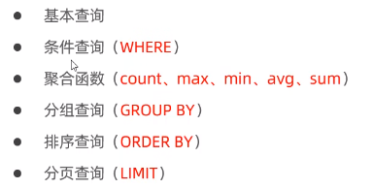

**基本查询**

Select 字段2，字段2，字段3 from 表名；

Select * from 表名；（查询全部）

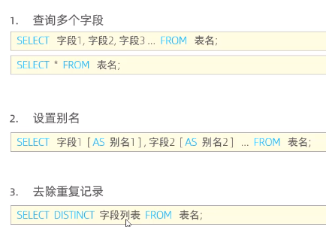

设置别名使用as关键字

Select 字段1[as 别名] ，字段2[as 别名] from 表名；

对于查询的结果如何进行去重操作？？？

Select distinct 字段列表 from 表名；

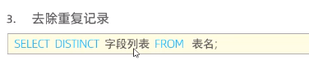

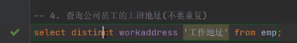

查询多个字段，只返回查询的字段信息

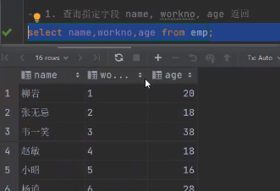

As起别名，as可以省略

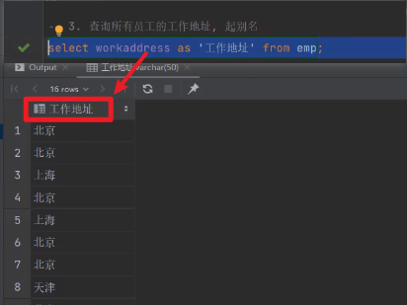

**条件查询**

使用关键字where

语法：select 字段列表 from 表名 where 条件列表；

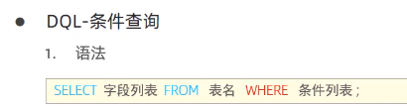

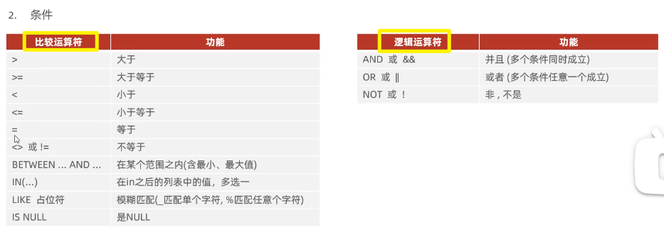

有多个条件的话可以使用逻辑运算符组合起来

在in之后的列表中的值，多选一

Age的值只要满足in列表中的其中一个即可。

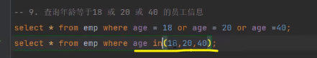

模糊查询：

使用like关键字

_代表一个字符，%代表任意多个字符

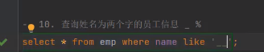

**聚合函数**

聚合函数都是作用于表中的某一列数据的

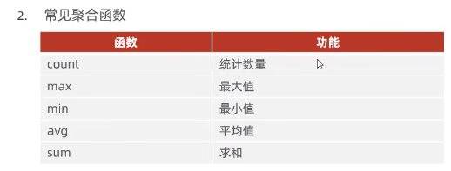

比如我们要求age的最大值或最小值就可以使用聚合函数max，min

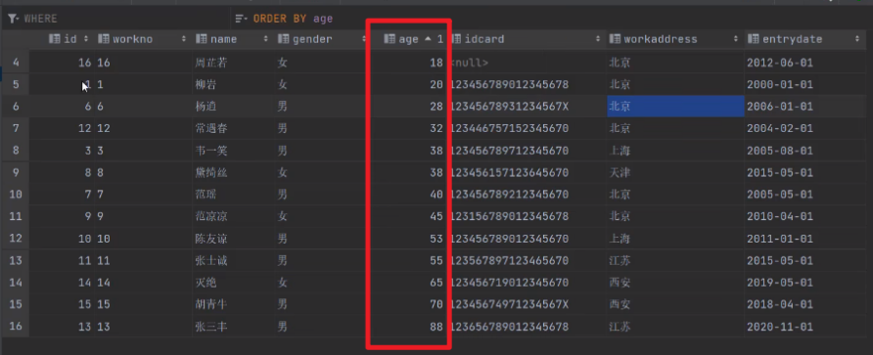

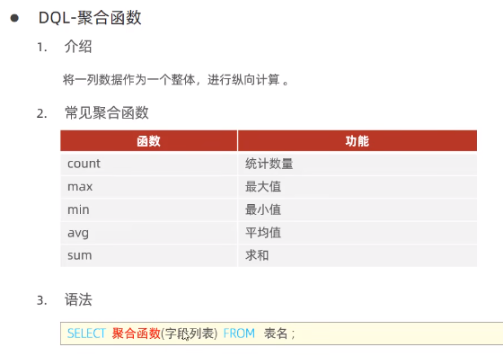

聚合函数：将一列数据作为一个整体，进行纵向计算

语法：select 聚合函数（字段列表） from 表名；

聚合函数里括号里要写的是字段列表

要求的是整张表的数据，故写成count（*）；

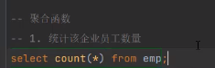

这里查询到的是这张表的总数量

所有的聚合函数在计算时不算null值

注意：null值不参与所有的聚合函数运算

部分聚合函数的用法如下所示

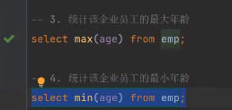

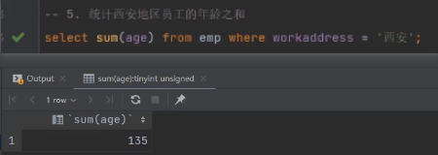

**分组查询**

关键字：group by

语法：select 字段列表 from 表名 [where 条件] group by 分组字段名 [having 分组后过滤条件]

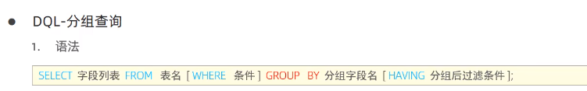

Where和having的区别

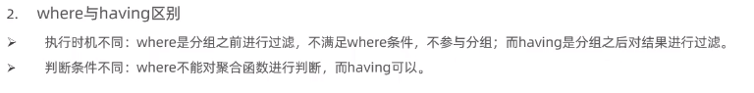

分组查询通常和聚合函数配合使用

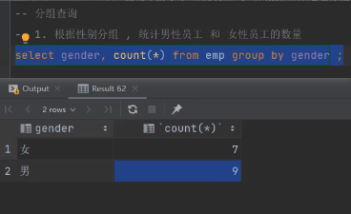

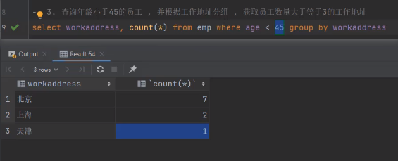

但还没有进行工作地址数量的过滤

分组之后再过滤使用having

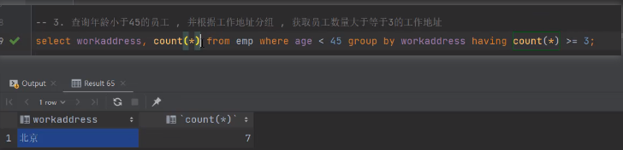

可以给count（*）起别名，方便查表

执行顺序

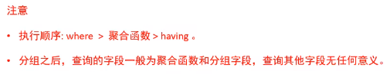

Where是在分组前执行过滤的，而分组时会执行聚合函数，having是在分组聚合后执行

**排序查询**

关键字：order by

语法：select 字段列表 from 表名 order by 字段1 排序方式1，字段2 排序方式2；

排序方式只有两种：

Asc：升序（默认值）

Desc：降序

如果是多字段排序，当第一个字段值相同时，才会根据第二个字段进行排序

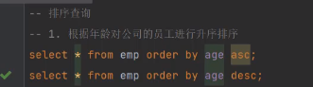

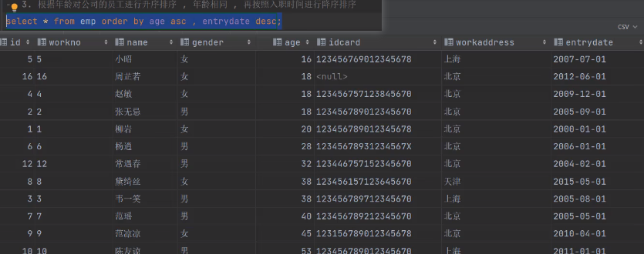

**分页查询**

关键字：limit



语法：

Select 字段列表 from 表名 limit 起始索引，查询记录数

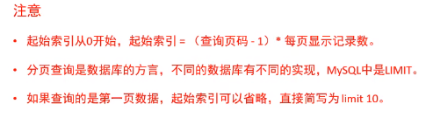

查询页码：如我们点击2代表我们要查询第二页

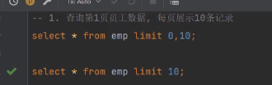

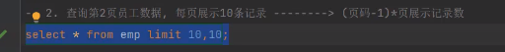

DQL-执行顺序

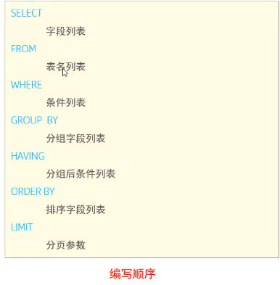

执行顺序如下：

通过from决定要查询哪一张表的数据，然后通过where指定查询的条件，紧接着通过group by和having指定分组以及分组之后的条件，然后才决定查询要返回哪些字段（执行select），随后分别执行order by和limit

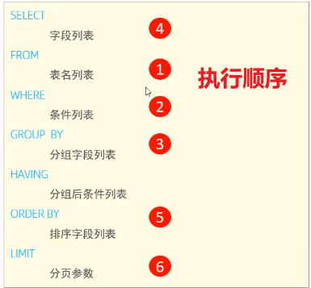 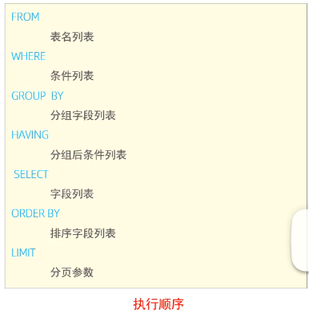

验证：

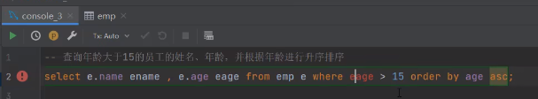

Select是在where之后的，故where无法使用select声明的别名eage

DCL--》数据控制语言

用来管理数据库用户、控制数据库的访问权限

控制有哪些用户可以访问数据库服务器，以及当用户访问数据库服务器时，可以操作哪些数据库

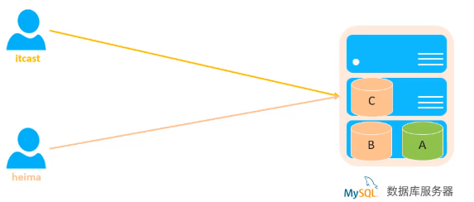

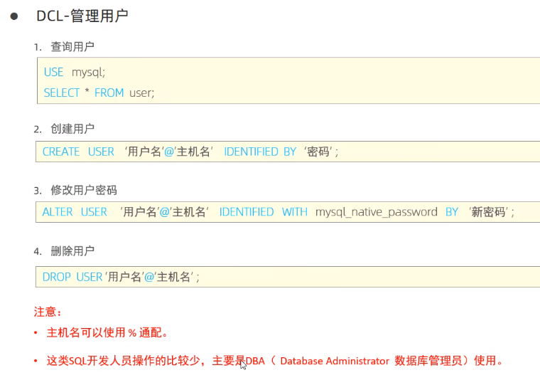

DCL-----》权限控制

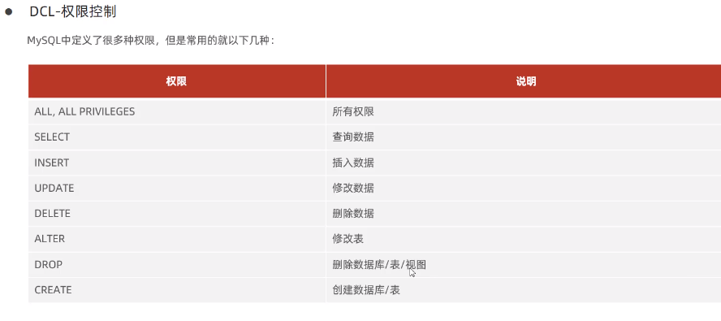

常见的一些权限

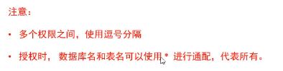

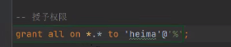

相当于给这个用户分配所有数据库所有表的所有权限，相当于超级管理员

**函数**

函数都是MySQL中内置的

指的是一段可以直接被另一段程序调用的程序或代码

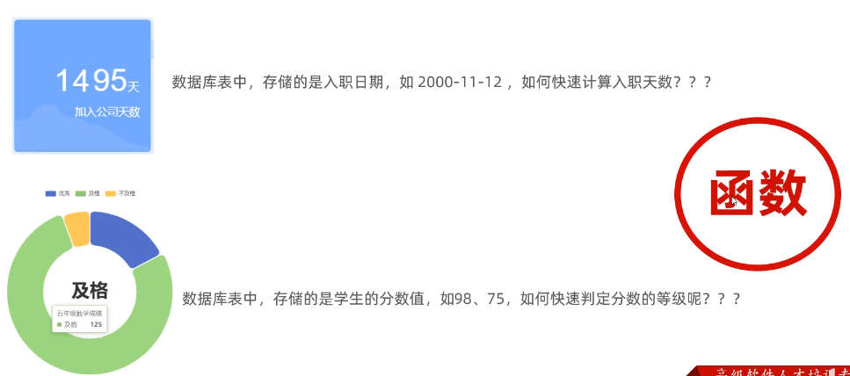

字符串函数、数值函数、日期函数、流程函数

**字符串函数**

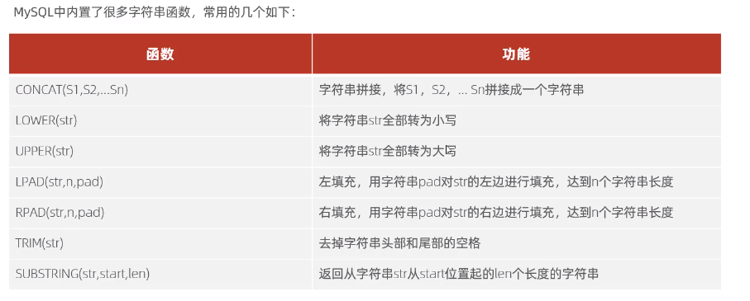

字符串拼接函数concat

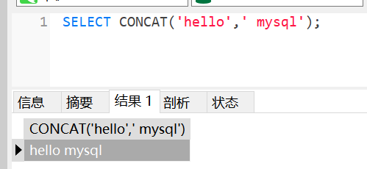

需要注意的是trim函数只是去除头部和尾部的空格，而中间的空格依然在

Substring函数的索引从1开始

**数值函数**

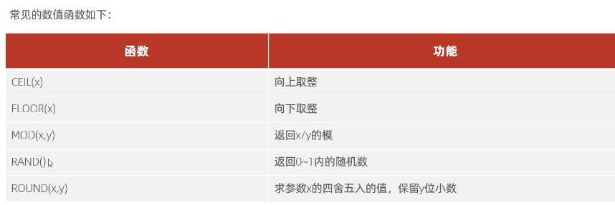

Round（3.125，2）=3.13；

2表示对3.125四舍五入保留2位小数

**日期函数**

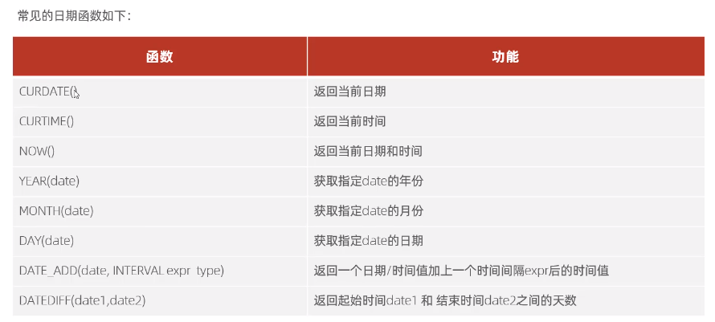

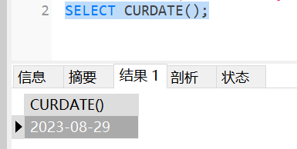

Curdate：返回当前日期

**流程函数**

流程控制函数：经常在SQL语句中实现条件筛选，提高语句的效率

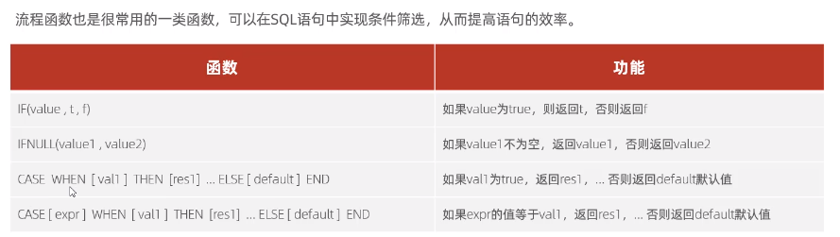

注意：ifnull函数，只有当第一个值位null时才返回default默认值

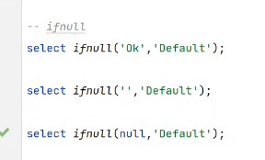

即只有第三种情况才返回default，第二种情况也是返回空字符串

用第四种条件

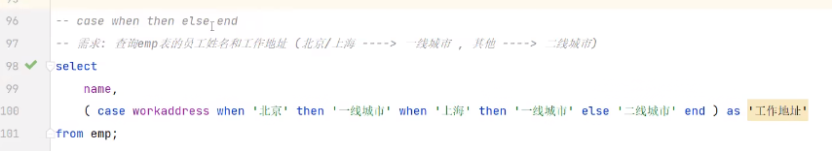

用第三种条件

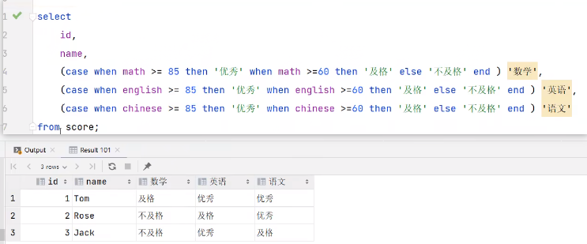

**约束：保证数据库中数据的正确性**

束缚、限制。限制表结构当中所存储的数据

约束是作用于表中字段上的规则，可以在创建表或修改表的时候添加约束



约束的作用：



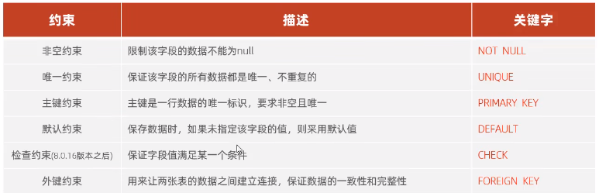

**外键约束**：foreign key（至少有两张表）

对于一个字段来说，我们可以添加多个约束

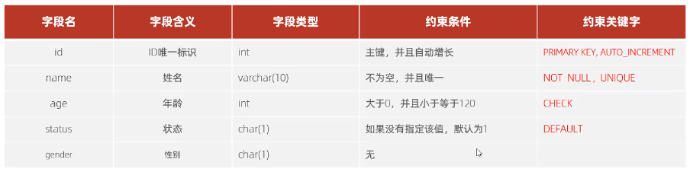

案例演示

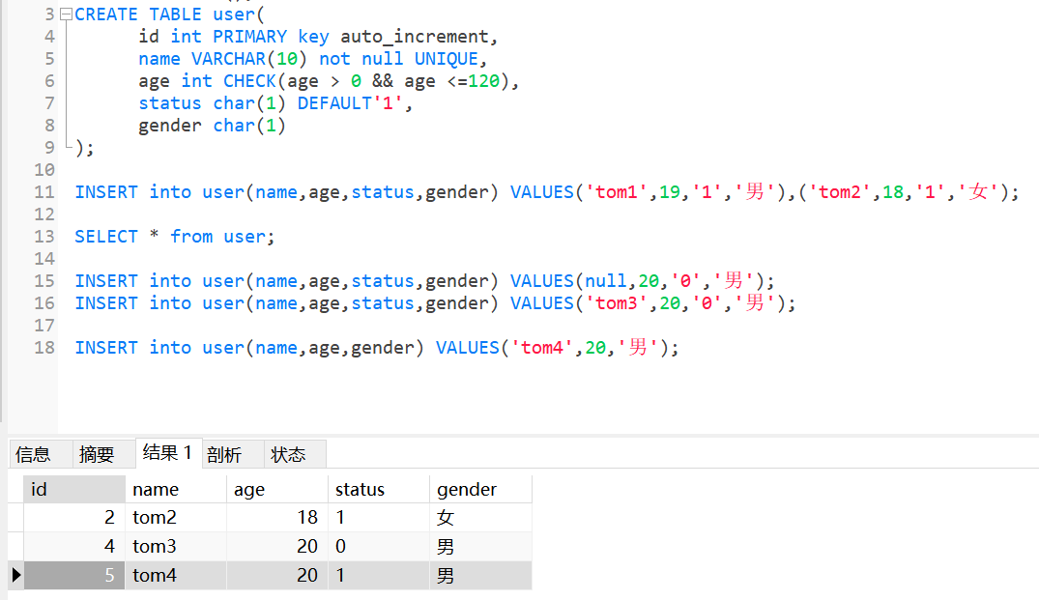

主键：primary key（既是非空也是唯一的）

自增长：auto_increment

不为空：not null

唯一：unique

大于0并且小于120：check

没有指定值：default

**外键约束**

外键是用来让两张表的数据之间建立连接，从而保证数据的一致性和完整性

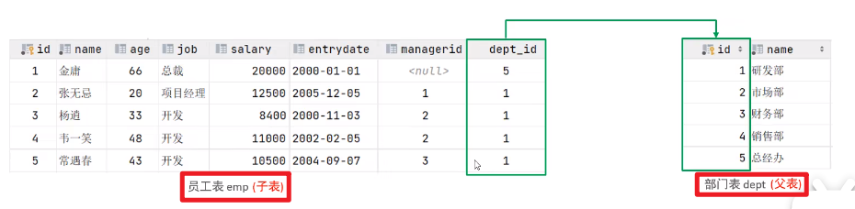

Dep_id就是员工表的外键，它关联的是部门表的主键

通过这个外键让两张表的数据产生连接

把部门表称为父表，员工表为子表，子表是具有外键的表



现在只是建立了逻辑上的关系，并没有物理外键

添加外键

语法：alter table 表名 add constraint 外键名称 foreign key（外键字段名） references 主表（主表列名）

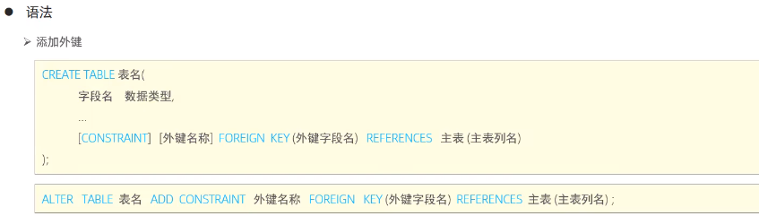

删除外键

语法：alter table 表名 drop foreign key 外键名称  
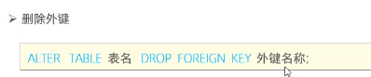

外键删除更新行为

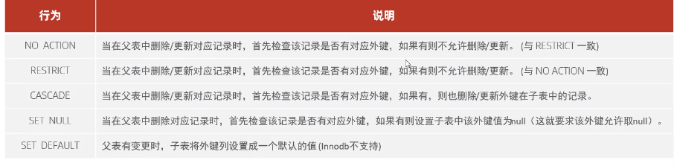

如何在创建外键时，指定其删除/更新行为？？？

语法：alter table 表名 add constraint 外键名称 foreign key（外键名称） references 主表名（主表字段名） on update cascade on delete cascade；

该语法为创建外键时，同时指定其删除和更新行为

六种约束

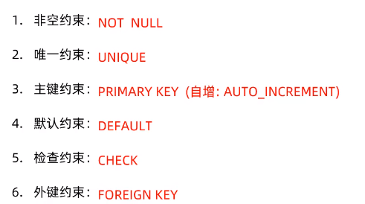

**多表查询**

单表查询-----》DQL语句

多表关系：一对多（多对一），多对多，一对一

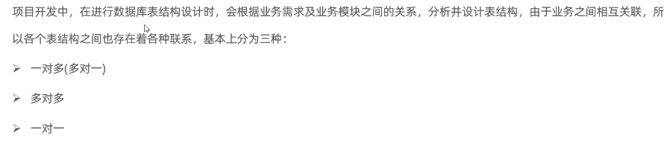

在多的一方建立外键

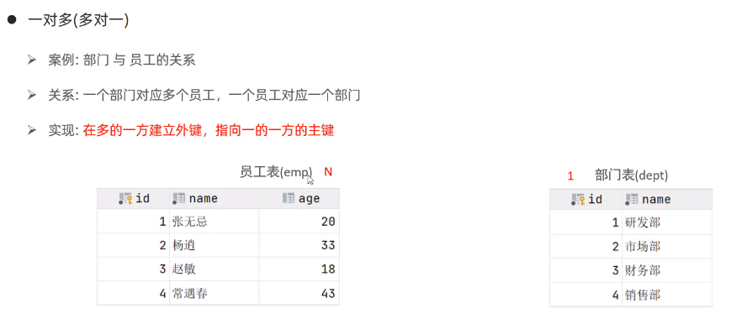

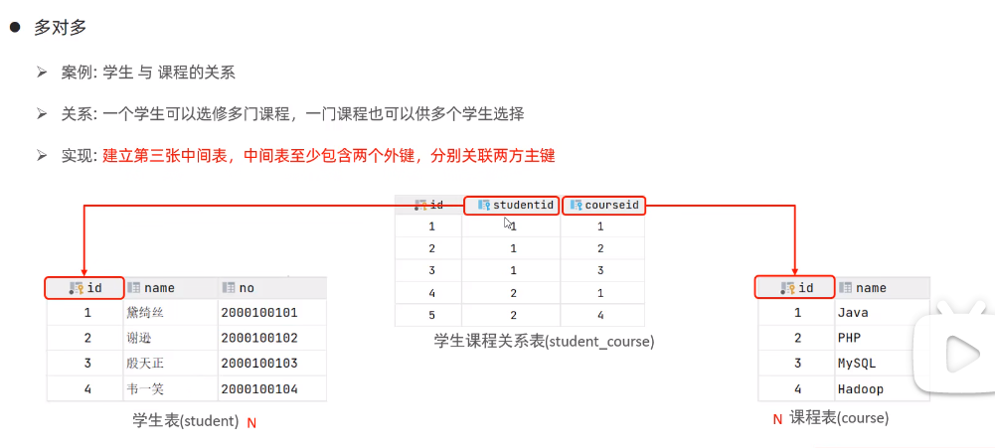

一对一关系经常用于单表拆分

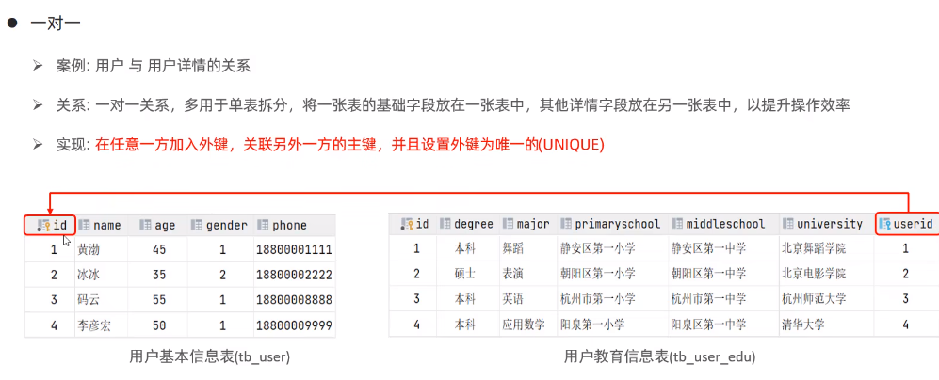

多表查询：从多张表中进行数据的查询



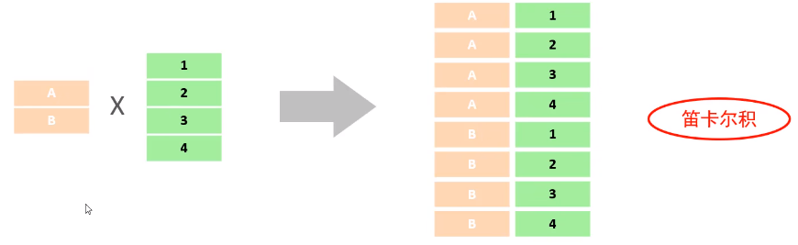

在进行多表查询时，需要消除掉无效的笛卡尔积

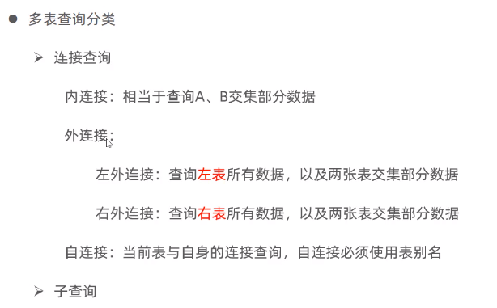

多表查询的分类：连接查询、子查询

连接查询又分为：内连接、外连接、自连接

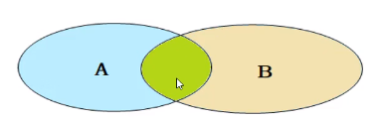

内连接：查询的是两张表交集的部分

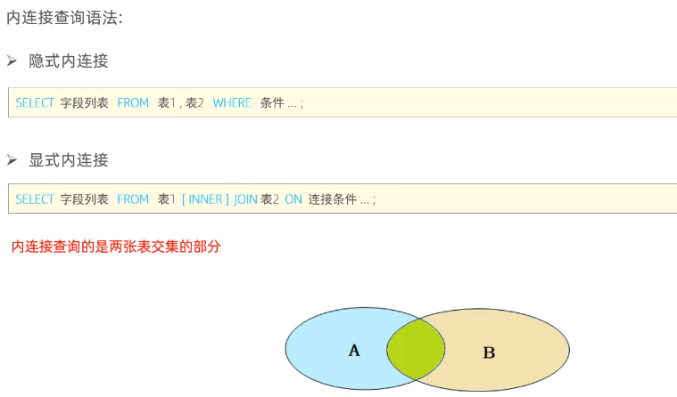

隐式内连接

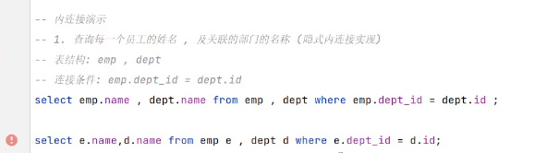

显式内连接（inner关键字可以省略）

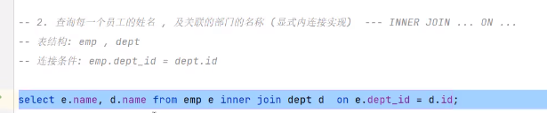

外连接

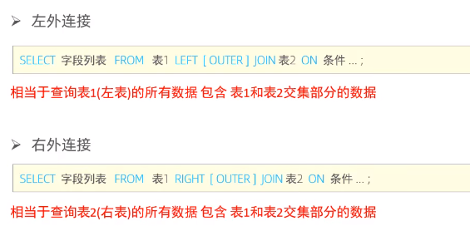

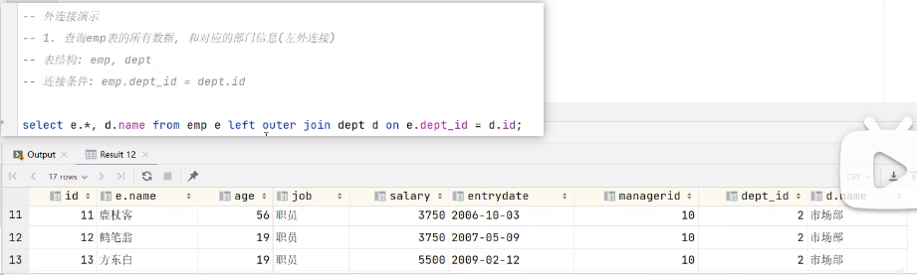

左外连接用得较多

左外连接会完全包含左表数据

自连接

自己连接自己进行查询

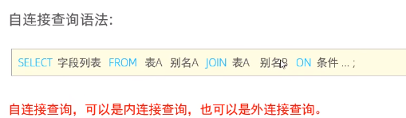

自连接查询中，表必须起别名！！！！！

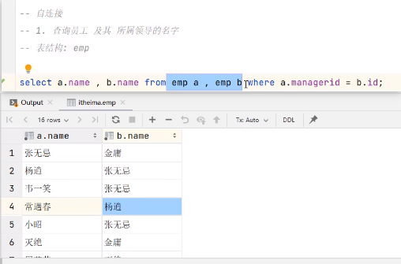

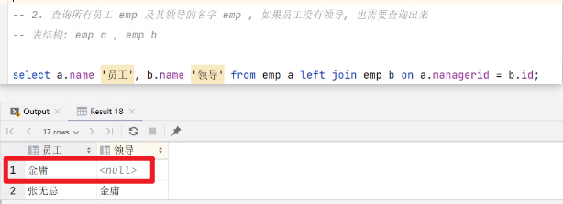

联合查询：union

把多次查询的结果合并起来，形成一个新的查询结果集

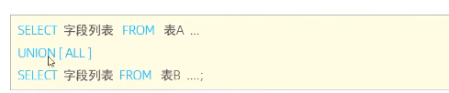

它会将表a的查询结果和表b的查询结果合并起来

案例如下

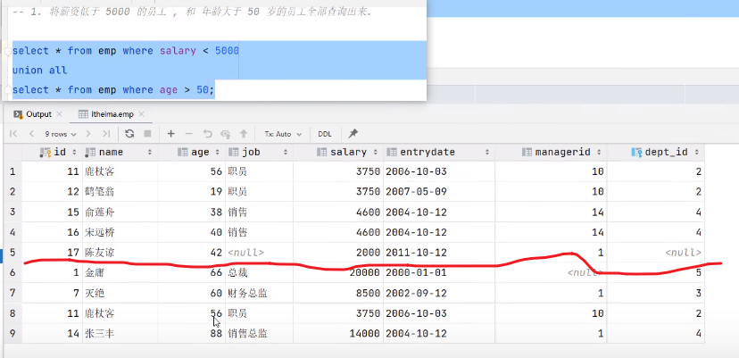

对于联合查询的多张表的列数必须保持一致，字段类型也需要保持一致。如以下这种情况会报错

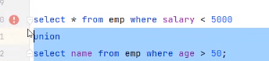

注意：union all会将全部的数据直接合并在一起，union会对合并之后的数据去重

子查询



SQL语句中嵌套select语句，称为嵌套查询，又称为子查询



子查询分类

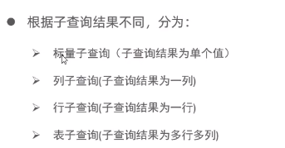

根据查询位置分



**标量子查询**

标量子查询指的是子查询的结果返回的是单个值，即一行一列

这个值可以是数字、字符串、日期

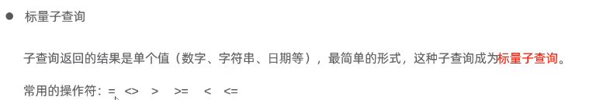

使用的操作符是等于（“=”）

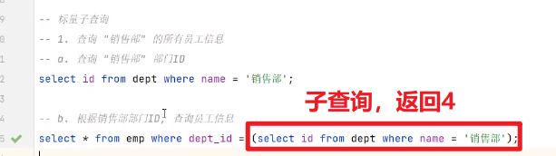

**列子查询**

列子查询返回的结果是一列（可以是多行）



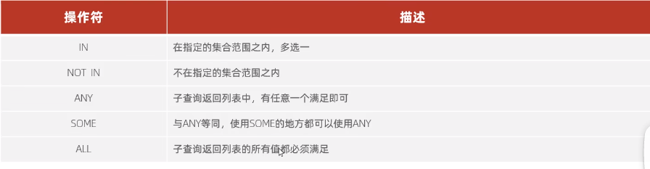

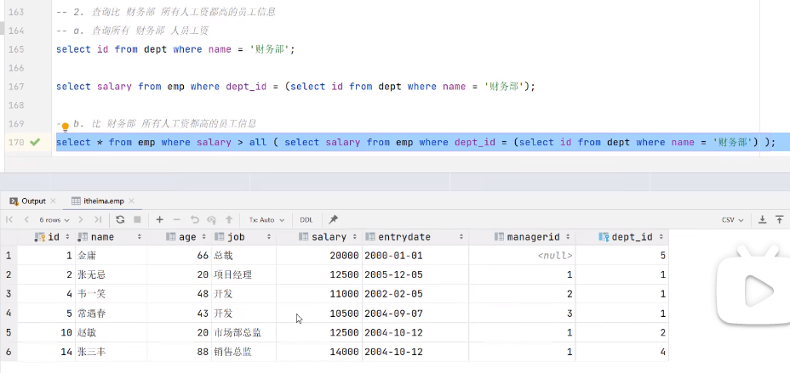

**行子查询**

子查询返回的结果是一行（可以是多列）





**表子查询**

子查询返回的结果是多行多列

操作符：IN

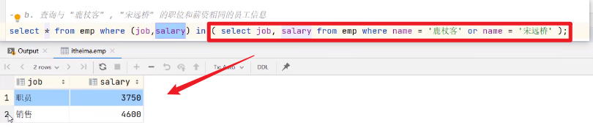

对查询结果进行去重：distinct关键字



内连接查询的是两张表交集部分的数据

Between在最小值和最大值范围之内



注意：如果我们要连查n张表，那么至少有n-1个连接条件

梳理连接条件时，两个两个去梳理

事务



典型的事务案例：银行转账操作

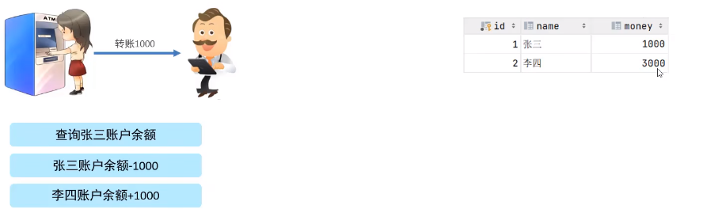

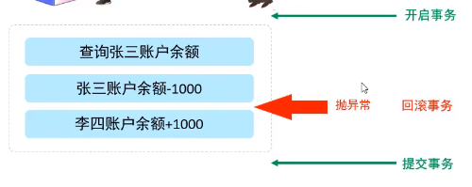

对于MySQL事务来说，事务是默认自动提交的



DML语句即增删改语句

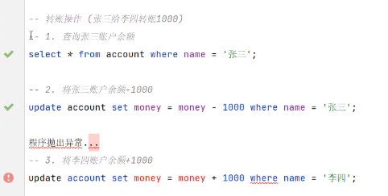

出现异常，张三账户的余额减去1000，而李四账户的钱并没有增加。

要想解决这个问题，我们需要把转账操作控制在一个事务范围内

那么现在有没有事务呢？？？

现在有事务，每一条SQL语句都是事务必，SQL语句一旦执行完成，事务会自动提交

**第一种方式：**

可以手动的设置事务的提交方式

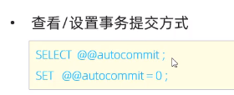

Select @@autocommit为查看事务提交方式

1为自动提交，0为手动提交

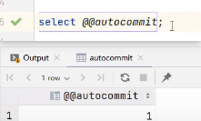

提交事务

Commit

回滚事务

Rollback

**第二种方式：**

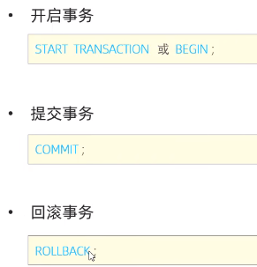

不去修改事务的提交方式

事务的四大特性：ACID

也是常出的面试题

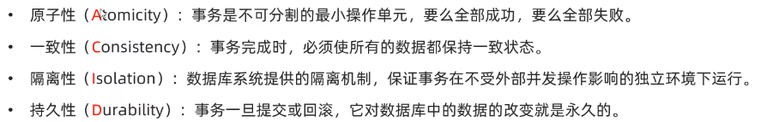

原子性：事务是一组操作，这种操作是不可分割的

一致性：所有数据都保持一致状态

隔离性：依赖于数据库系统提供的隔离机制

有若干个并发事务，比如事务a和事务b，都在同时操作这个数据库。a事务在操作时，不会影响并发的b事务的执行

持久性：数据库中的数据最终是存储在磁盘中

并发事务引发的问题

事务a和事务b在同时操作某一个数据库甚至于某一张表的时候所引发的一些问题

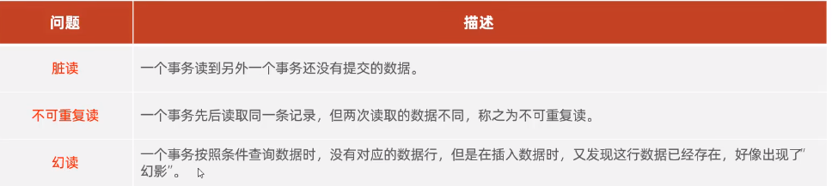

如何解决上述并发事务所遇到的问题呢？？？

事务隔离级别

隔离级别

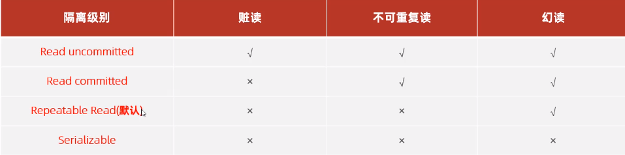

解释上述表的含义：如read committed解决了脏读问题，但没有解决不可重复读和幻读问题

MySQL中默认的隔离级别时repeatable read

从上到下隔离级别越来越高

查看事务隔离级别和设置事务隔离级别的语法

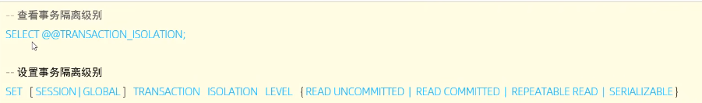

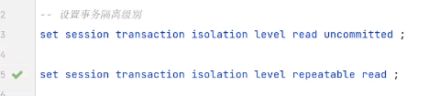

并发事务的演示使用命令行比较方便

打开两个命令行窗口即可模拟两个并发事务

可重复读：在一次事务中（从开启事务到commit提交为一个事务）执行两个相同的SQL结果是相同的

Serializable串行化（可以规避所有并发事务问题，但性能最差）指的是在进行并发事务操作时，只允许一次一个事务来操作，即当a事务在操作时，b事务只有等a事务提交完成之后，b事务才能够来操作

进阶篇

存储引擎：MySQL当中的存储引擎，支持哪些存储引擎，以及各个存储引擎之间的区别是什么

索引（核心）：索引的设计原则

SQL优化

视图

锁：锁在底层的应用

Innodb引擎

MySQL管理：备份

MySQL体系结构

客户端连接器：Java语言连接MySQL会用到jdbc

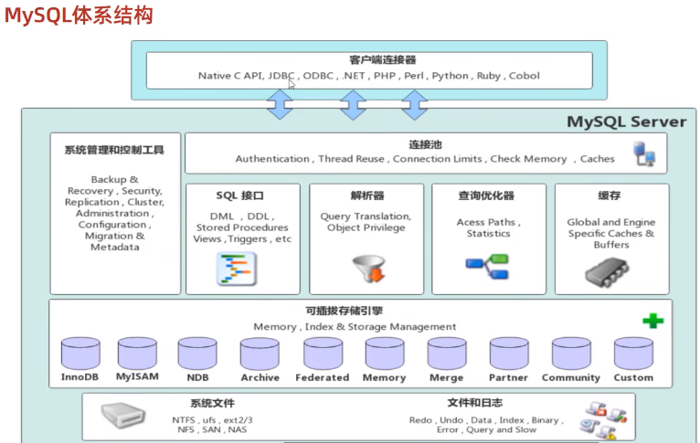

存储引擎：控制的是MySQL当中数据的存储和提取的方式

Index索引是在存储引擎层实现的，也就意味着不同的存储引擎，索引的结构是不一样的

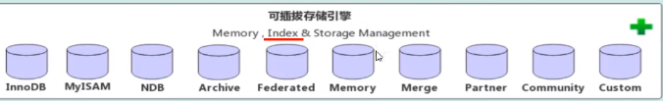

需要注意的是：innodb是MySQL5之后默认的存储引擎

MySQL体系结构详细概述

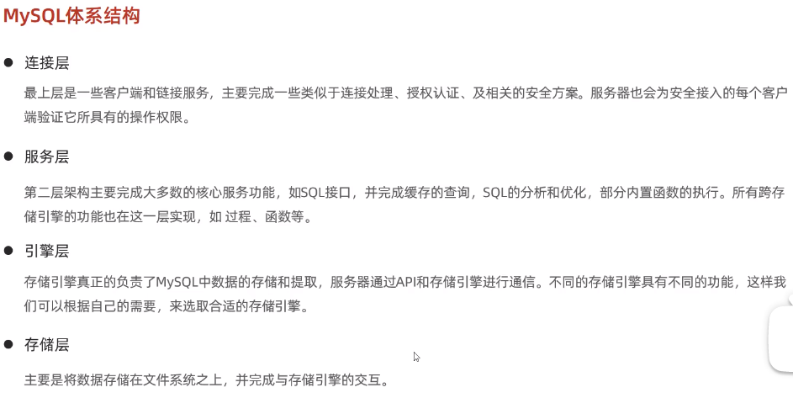

引擎：就是发动机，一个机器的核心部分

不同的引擎有不同的应用场景

存储引擎：是MySQL当中核心的部分，是存储数据，建立索引等技术的实现方式。

存储引擎是基于数据库表的，也就是说在同一个数据库下的多张表是可以选择不同的存储引擎的



查询一张表的建表语句

Show create table 表名；该语句即查询创建account表时的sql语句是什么

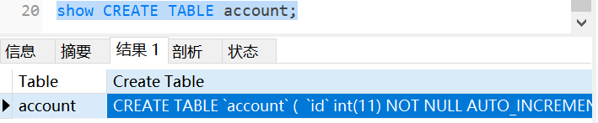

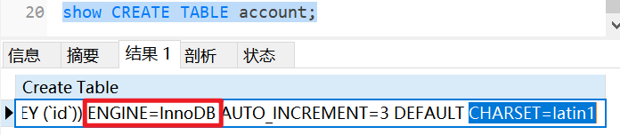

这意味着我们在建表时没有指定存储引擎，则默认的存储引擎是innodb

那么在创建表时指定存储引擎的语法为

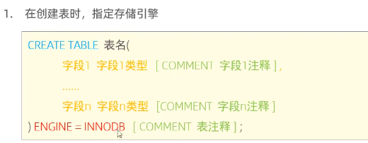

查看当前数据库支持的存储引擎

Show engines；

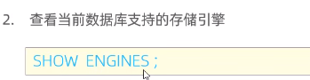

存储引擎的特点

Innodb

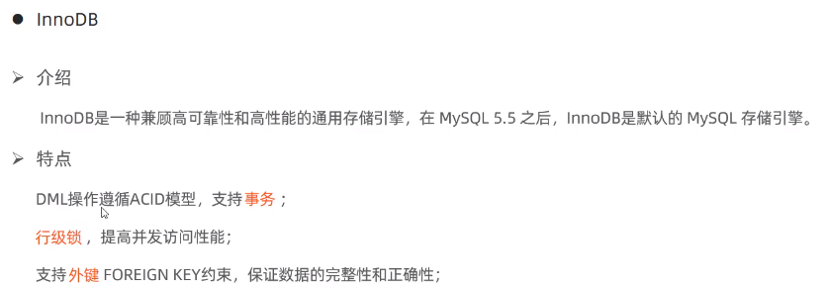

Innodb存储引擎所涉及到的磁盘文件

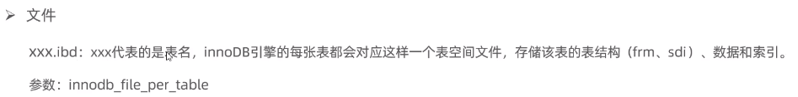

例如account表就会对应一个磁盘文件：account.ibd

在这个磁盘文件中存储了表结构、表中数据以及涉及到的索引等。

还涉及到一个参数innodb_file_per_table，这个参数决定到底是多张表共用一个共享表空间还是每一个表都对应于一个表空间文件

查看系统变量，打开则代表每一张表都对应于一个表空间文件

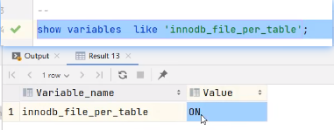

存储引擎的逻辑存储结构

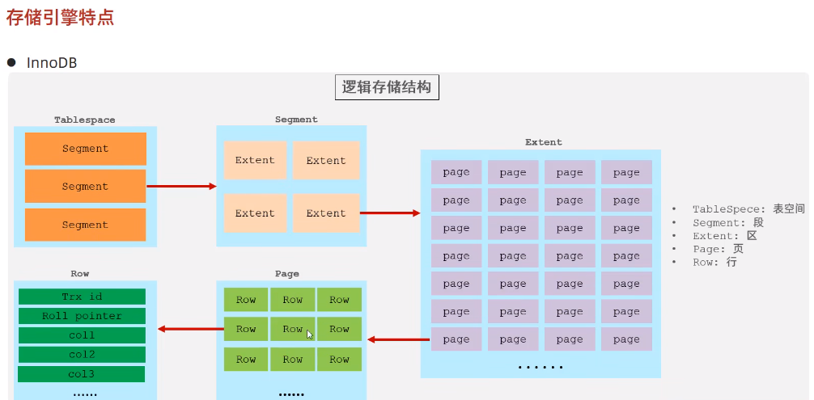

Row行指的是我们在表结构中存储的一行一行的数据

这些存储在page页逻辑单元中

那一行中又会包含哪些信息呢？？？

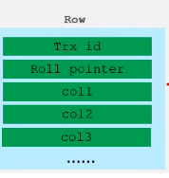

Page页是磁盘操作的最小单元

而extend一个区的大小是固定的1M，一个页的大小也是固定的，为16K

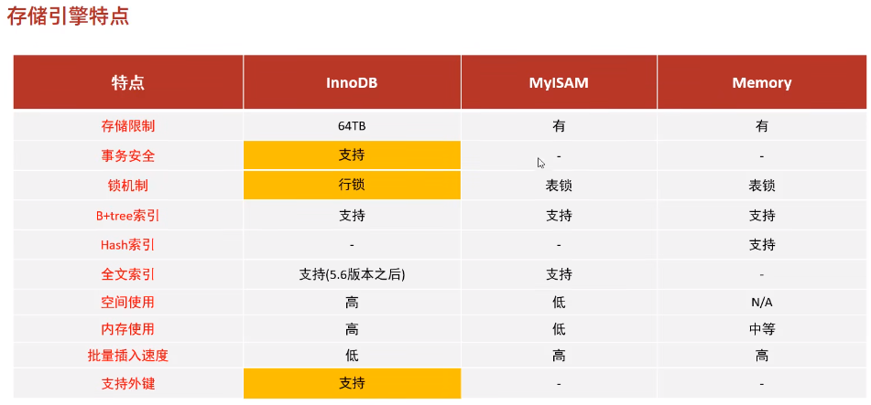

Innodb与myisam的区别（也是面试题目）

存储引擎没有好坏区分



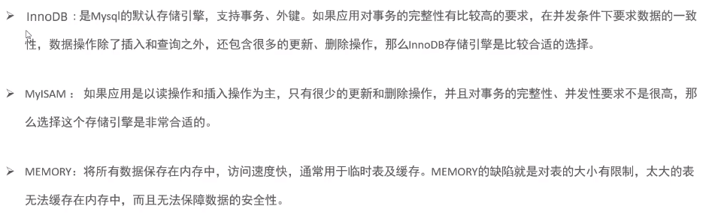

只有innodb支持事务

存储引擎的应用

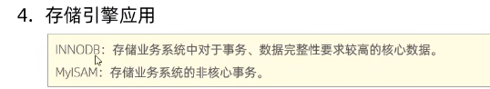

在我们日常的生产环境以及测试环境和开发环境，在使用的时候，绝大部分用的都是Linux系统

Rpm是Linux系统上面所有的软件包进行管理



一般我们不会直接将Linux系统安装到我们自己的个人电脑上。而是需要安装到公司提供的一台服务器上。

如果我们要操作这台服务器：一种方式

我们走到服务器跟前，直接来操作这台服务器

第二种方式

在自己的电脑上安装一个远程登录的软件，通过这个软件就可以连接到远程的这台服务器，这样我们就可以在我们自己的电脑上来操作远程的这个Linux服务器

学习完Linux的常用命令之后，就可以在这个Linux系统当中来安装各种软件

例如Java程序想要运行，必须安装jdk，然后把jdk的安装包上传到Linux服务器，然后通过相应的命令完成jdk的安装

Linux操作系统主要用在服务器端，占有率非常高

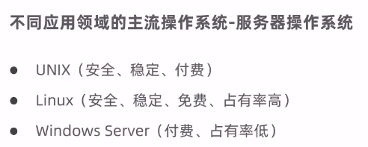

安卓是基于Linux

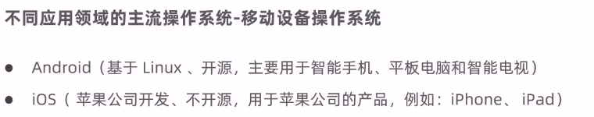

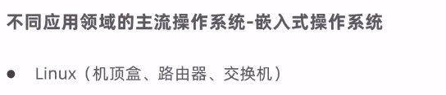

嵌入式操作系统使用的全是Linux

开源：我们所有人都可以看到Linux的源代码

多用户：在同一个时刻可以有多个用户同时操作同一个Linux系统

我们使用Linux，最终安装的都是Linux的发行版

Linux系统版本----发行版

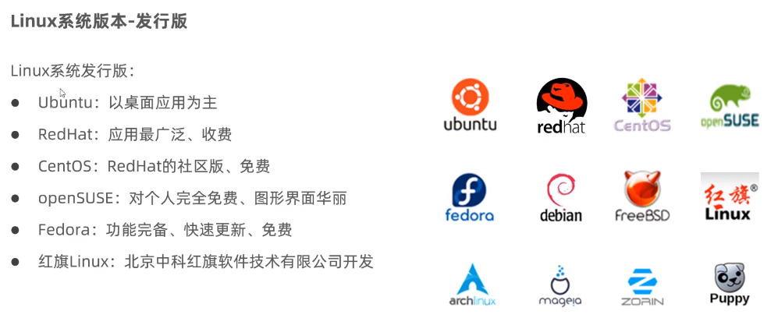

黑马课程用的是centOS

Linux安装

什么是虚拟机？？

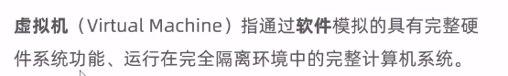

通过虚拟机软件来模拟计算机硬件

可以把它看成一台物理机

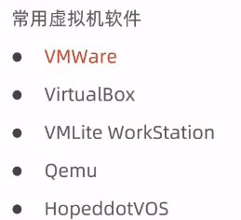

CentOS中的Root密码：账号root 密码root

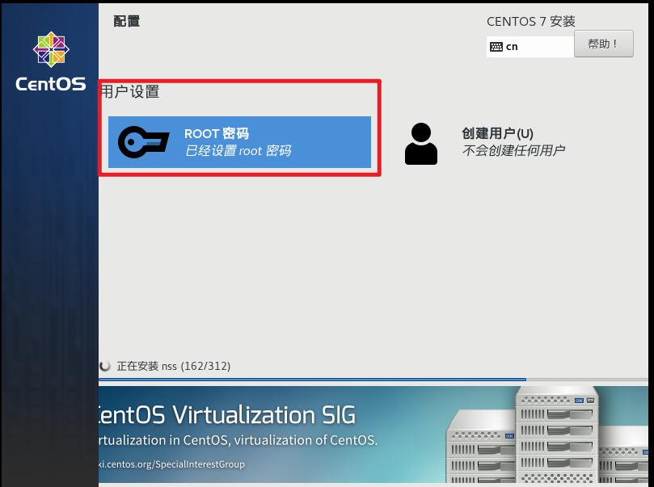

由于启动服务器时未加载网卡，导致服务器的ip地址初始化失败（正常情况下，ens33后面应该是ip地址）

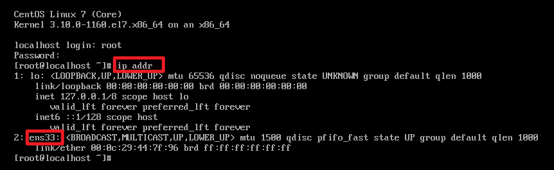

我们可以使用ip addr命令来查看服务器的ip地址

如何设置服务器在启动的时候加载我们的网卡呢？？？

使用如下命令修改其配置文件即可

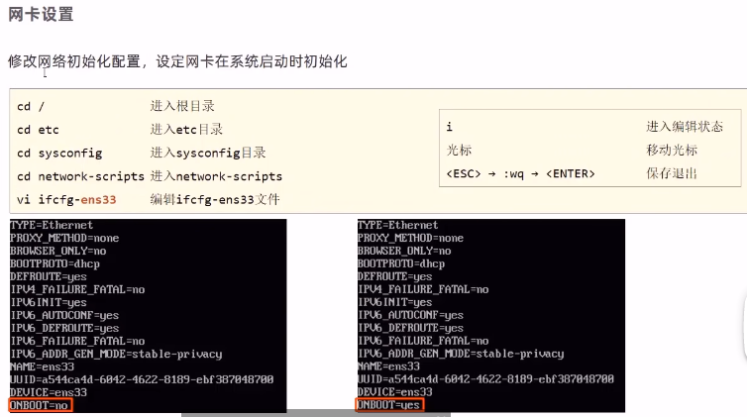

输入i表示进入编辑状态

只要把最后一行的onboot的值改成yes即可

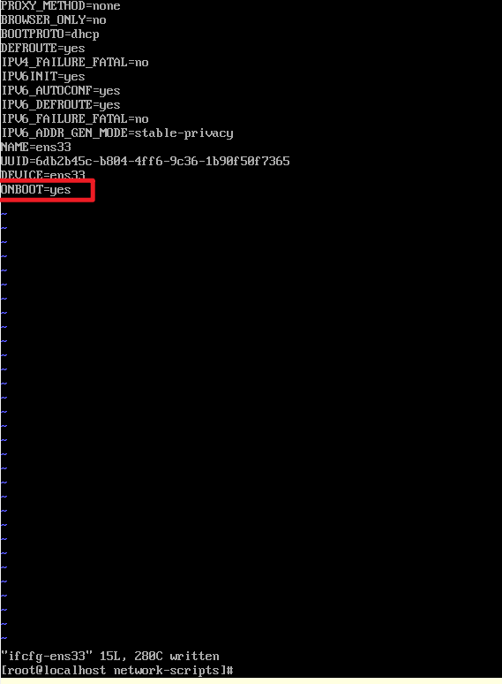

改成yes后输入esc，然后输入“：wq”，表示保存退出

修改好之后，重启服务器

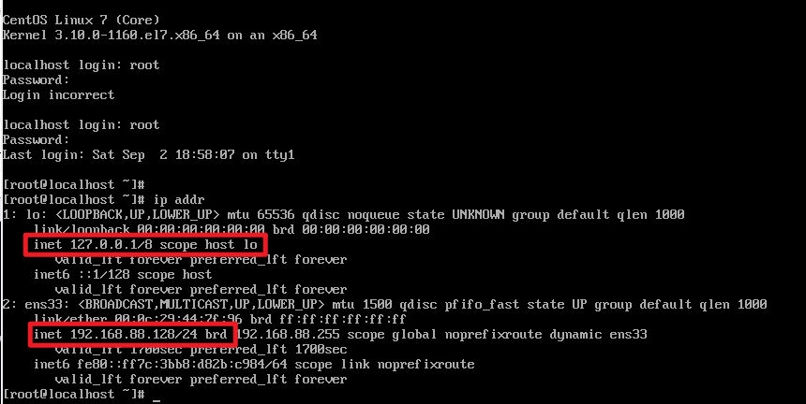

看到ip地址，表示刚刚的配置文件生效

我们需要安装SSH连接工具，并通过这个工具连接到我们的Linux服务器

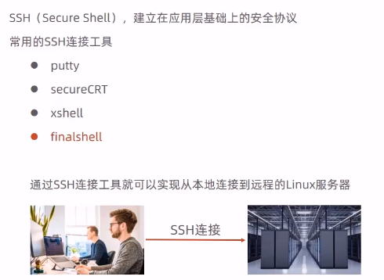

在学习阶段，Linux系统通过虚拟机的方式安装到我们的电脑上，将来进入公司之后，Linux是真正安装在一个服务器上的，而这个服务器肯定是远程的某一台物理机。如果想要操作它的话，就需要通过这个SSH远程连接的工具来操作

Finalshell安装成功并连接到我们的Linux服务器后，以后的命令就可以直接通过这个finalshell远程连接软件在这里面操作就可以

Linux目录

根目录是所有目录的顶点

Linux目录结构是一颗倒挂的树

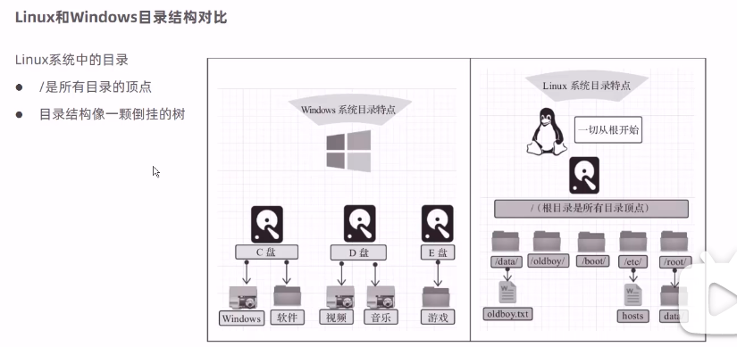

Linux目录结构

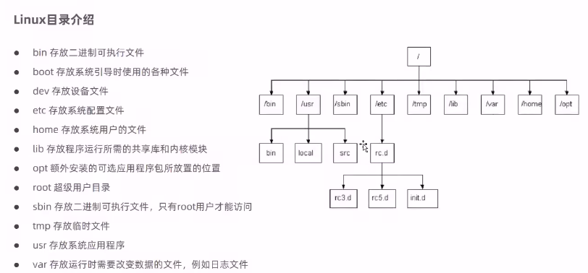

进阶--》MySQL的安装（第65集）

索引（非常重要的知识点）

索引是一种有序的数据结构，这种数据结构是用来高效的获取数据的。

也就意味着，在我们的数据库表当中，除了要保存我们的原始数据之外，数据库还需要去维护索引这种数据结构

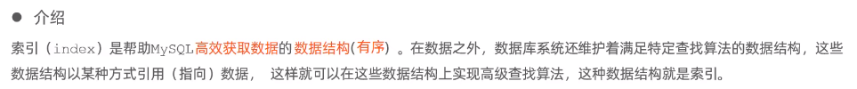

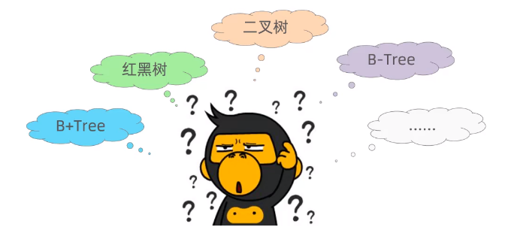

无索引的情况只能进行全表扫描，性能极低

索引的优缺点

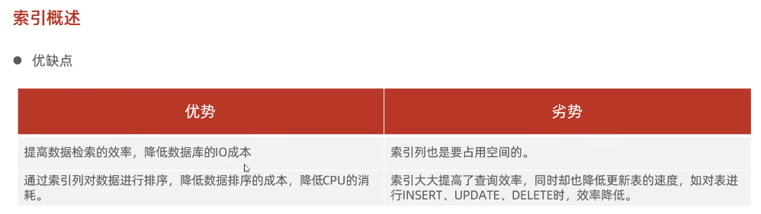

在磁盘文件当中，MYI后缀的就是存放索引文件的

索引是在第三层存储引擎层实现的

也就是说，对于索引的结构来说，根据存储引擎的不同，索引的结构也会有所不同

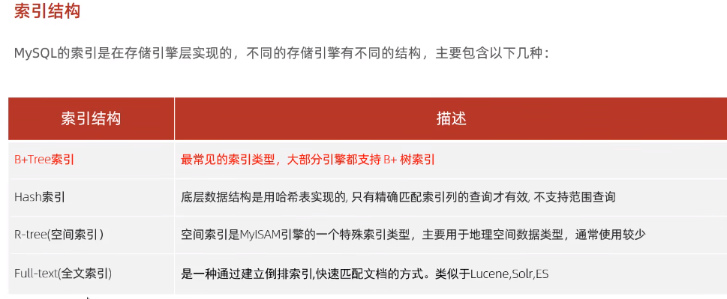

索引结构在不同的存储引擎中的支持情况

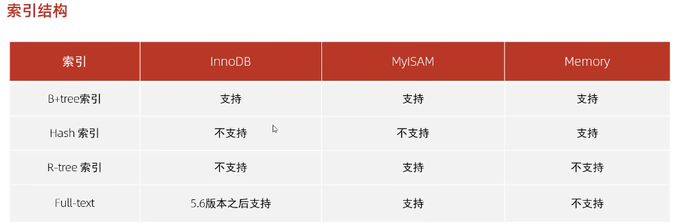

**我们平常所说的索引，如果没有特别指明，都是B+树结构组织的索引**

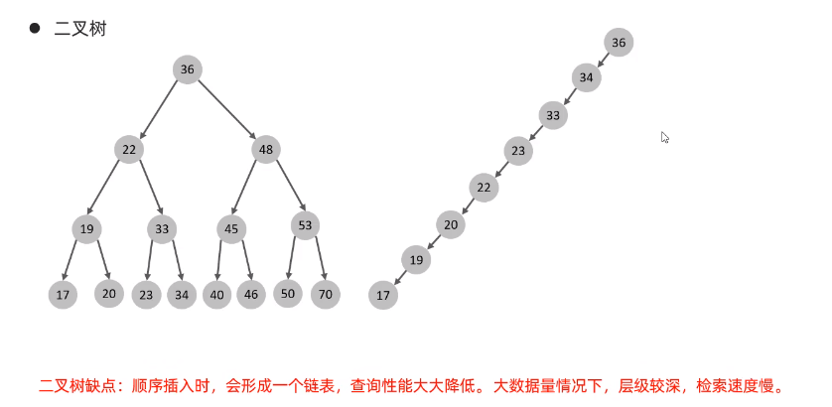

顺序插入时形成单向链表，查找性能低

红黑树是一个自平衡的二叉树，

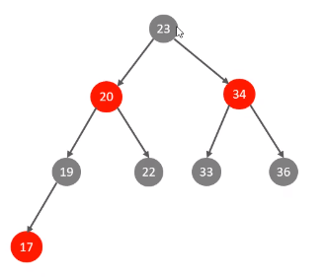

根据红黑树，解决树的平衡问题



B-Tree（多路平衡查找树）

树的度数：指的是一个节点的子节点个数

最大度数：指的是一个节点下面最多有几个子节点

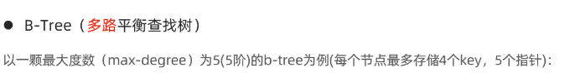

在b树当中，如果有n个key，则指针个数为n+1

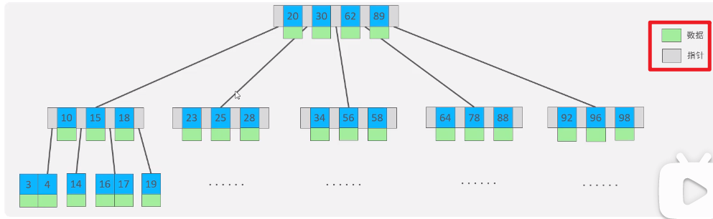

阶数代表这个b树的一个节点下面最多有几个子节点

例如最大度数为5，就代表是五阶，五阶就代表这个b树一个节点下面最多有五个子节点。五个子节点会有4个key，5个指针。

如何动态的构建一个b树？？

可以使用一个数据结构可视化的网站---》data structure visualizations

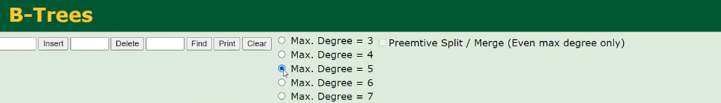

具体的动态变化的过程可以参考如下网站



B+树当中，所有的元素都会出现在叶子节点

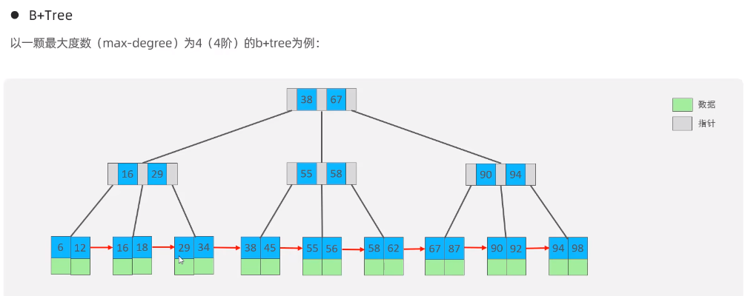

上面的非叶子节点只是起到索引的作用，而叶子节点是用来存放数据的

并且叶子节点形成了一颗单向链表

哈希索引结构

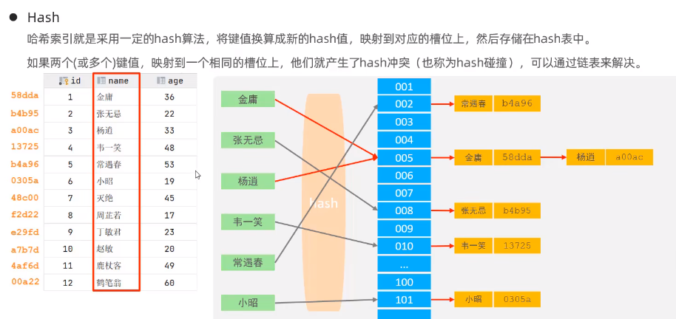

哈希索引在哪些存储引擎中支持？？

哈希索引在进行等值匹配时，只需要计算key对应的哈希值。根据哈希值去链表中查找对应的元素即可。在进行存储时，是没有顺序的

Hash索引的特点

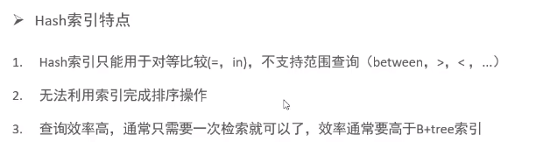

哈希运算出来的结果是无序的

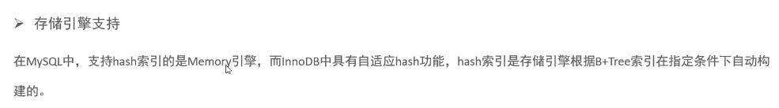

自适应哈希功能指的是MySQL会根据我们的查询条件，在指定的条件下，会自动的讲b+树索引构建为哈希

为什么innodb存储引擎选择使用b+树索引结构？？（面试题）

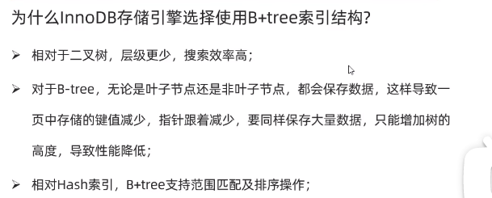

索引分类

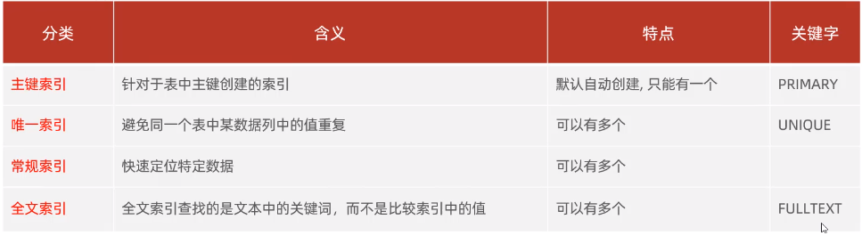

主键索引只能有一个

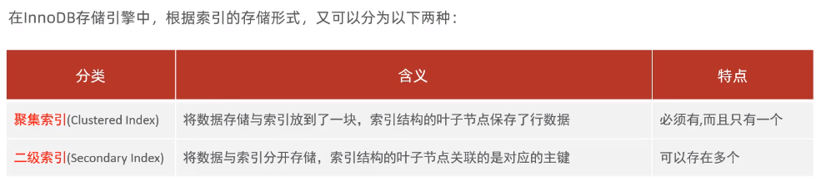

聚集索引选取规则

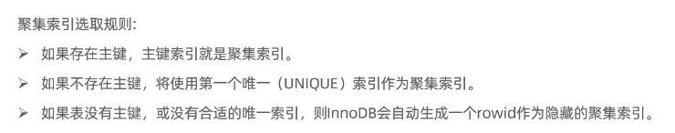

聚集索引的叶子节点下面挂的是这一行的行数据，并且聚集索引只会有一个

二级索引的叶子节点下面挂的是对应的id

现在来分析，sql语句是如何执行的

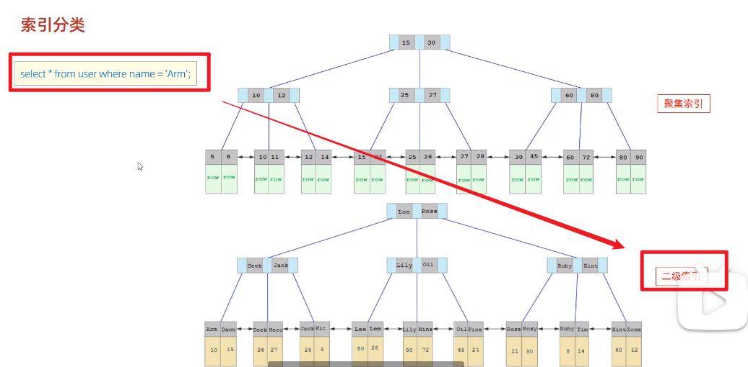

根据name字段去查询，走的是name字段的二级索引

在二级索引中拿到arm字段id的值后就到上面的聚集索引去找这一行的数据

这个过程叫做回表查询

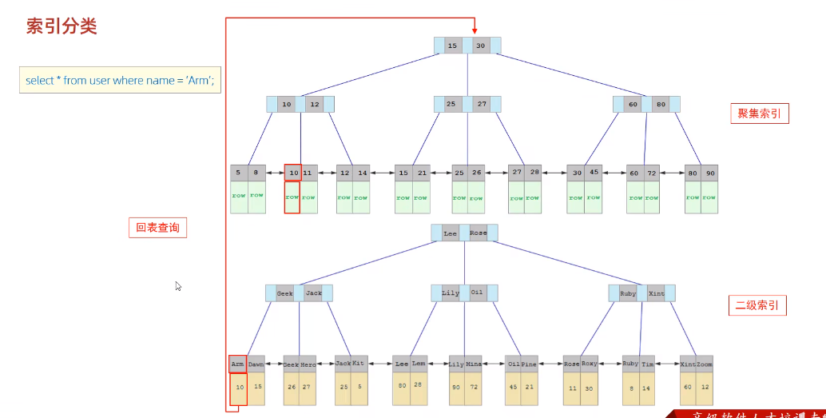

Innodb主键索引的b+树高度有多高？？

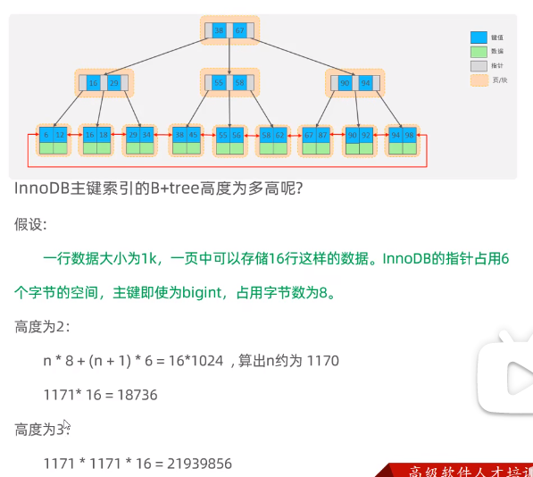

索引的操作语法

1.创建索引

Create 【关键字】 index index_name ON table_name();

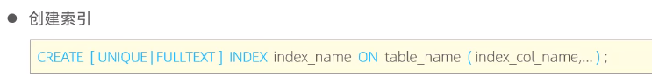

一个索引是可以关联多个字段的

如果一个索引只关联一个字段，这种索引称之为单列索引

如果一个索引关联了多个字段，这种索引称之为联合索引

在联合索引当中，字段的顺序是有讲究的

2.查看索引

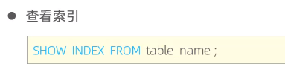

3.删除索引

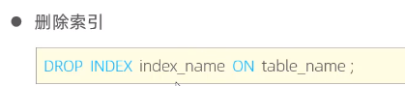

SQL性能分析工具

为了做SQL优化

而我们SQL优化主要优化的是查询语句

我们可以通过sql执行频率判定当前数据库是以插入为主，还是删除为主，还是查询为主。可以查看增删改查在当前数据库当中所占的比例。

如果是以增删改为主，那么这类数据库优化的比重可以放轻

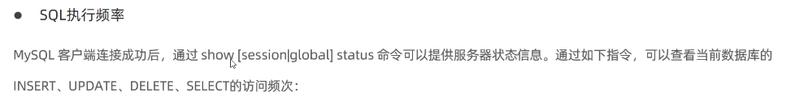

查看全局的状态信息，一个_（下划线）代表一个字符



分别代表其执行的次数

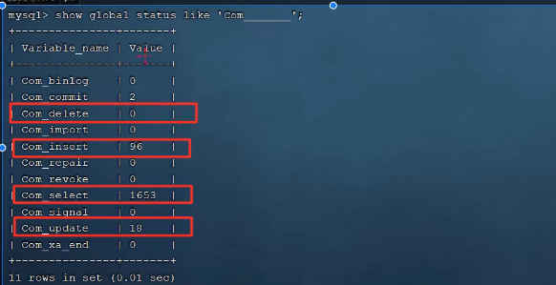

如果我们发现一个数据库的查询占用了绝大部分，此时我们就需要针对这一类数据库当中的sql来进行优化

想要知道到底需要对哪些select语句进行优化，就需要借助数据库的慢查询日志来定位sql语句。哪些sql语句执行效率低，则对这类sql语句进行优化。

慢查询日志

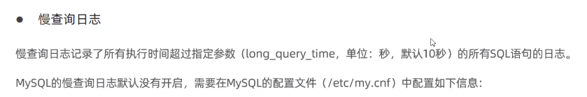

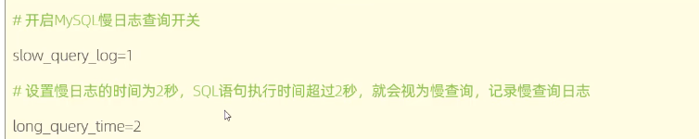

根据如下指令可以查看到慢查询日志默认是关闭的

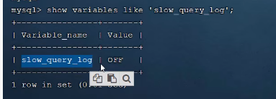



我们可以通过tail -f localhost-slow.log指令去查看这个慢日志文件尾部实时输出的内容

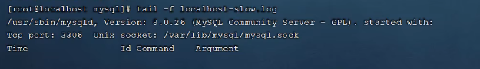

Show profiles（查看每一条sql的耗时基本情况）

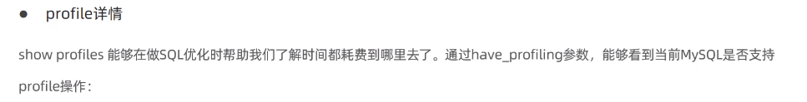

通过如下指令去查看系统变量

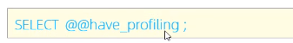

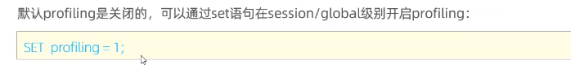

打开了profiling开关后就可以去执行一系列的sql操作

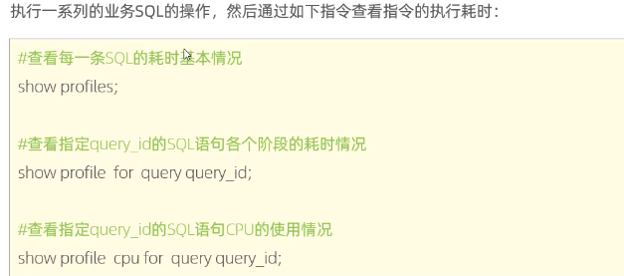

SQL性能分析

Explain执行计划---》查看SQL语句的执行计划

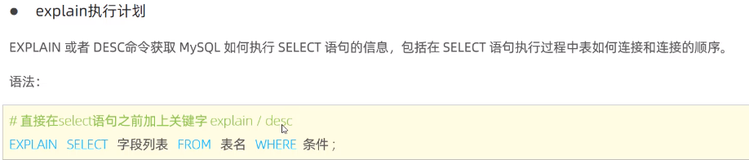

直接在select语句之前加上explain即可、

Explain执行计划各字段含义

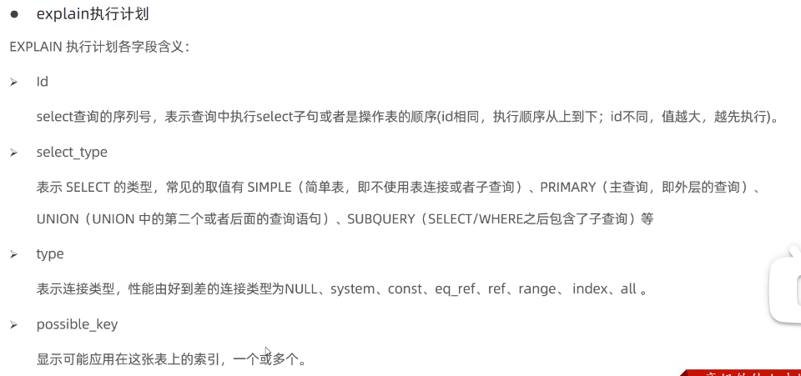

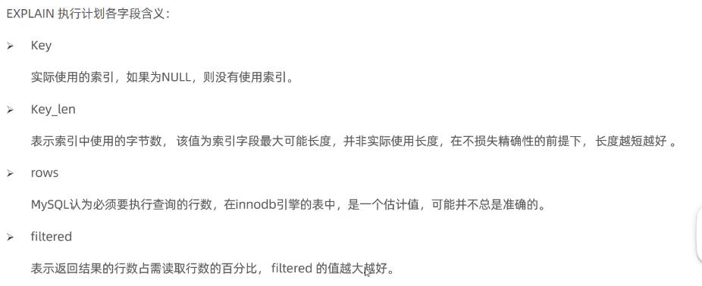

Id值不同，值越大，执行的优先级越高，越先被执行

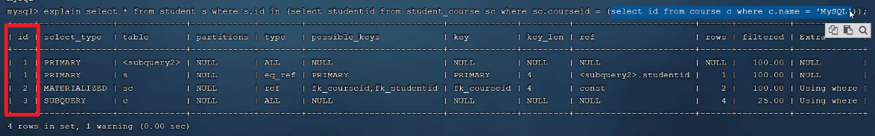

Id值相同，执行顺序从上到下

Type代表访问的类型

Type为null只有不访问任何表时出现

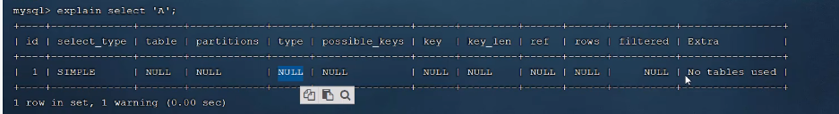

根据主键或者唯一索引进行访问时则会出现type为const

非唯一索引则为ref

全表扫描则为all

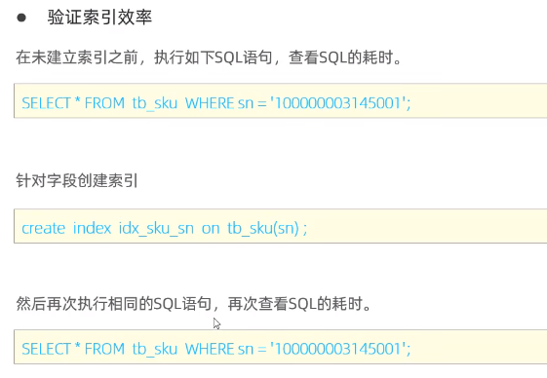

针对字段创建索引

Create index inx_sku_sn on tb_sku(sn)；

创建索引就是要去构建一种b+树数据结构

查看sku表的索引

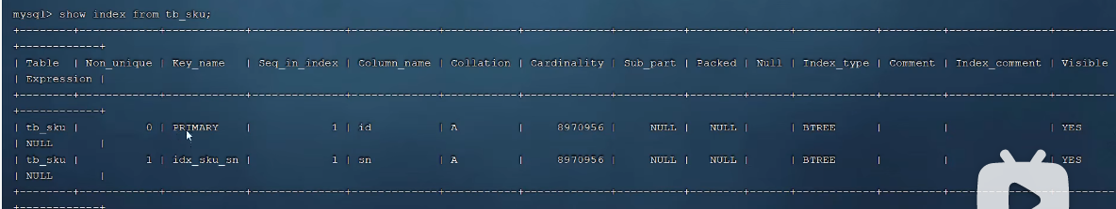

在sql语句后面加上“\G”，使数据排列更整齐

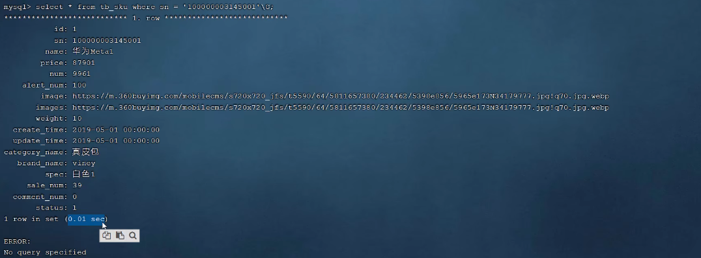

索引的具体使用原则

1. 最左前缀法则（最左边的列必须存在，跟该字段所放置的位置无关，存在索引即生效）

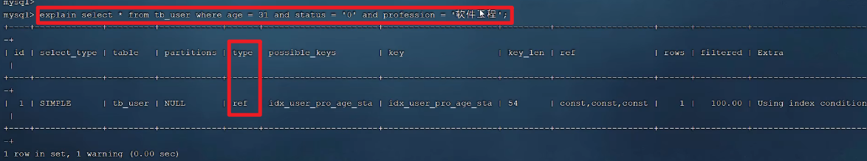

如果最左边的列不存在，则查询失效



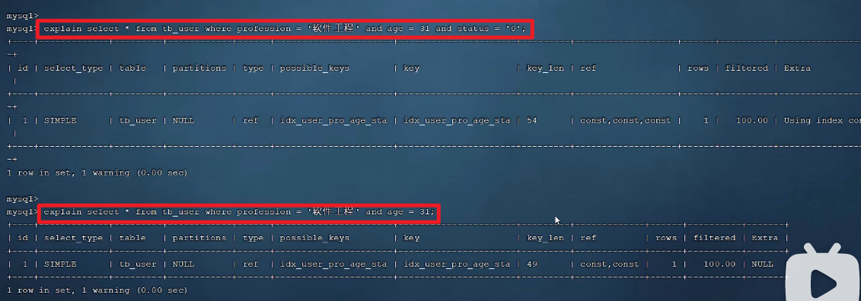

1. 范围查询

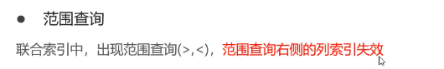

如果在业务允许的情况下，尽量使用>=这样的运算符，>和<运算符，则后面的字段将不会参与索引

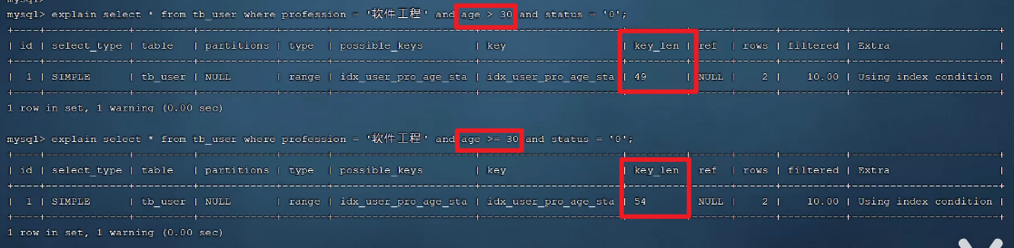

3.索引列上进行运算操作

不要在索引列上进行运算操作，否则索引将失效



例如使用字符串截取函数

4.字符串不加引号，索引失效

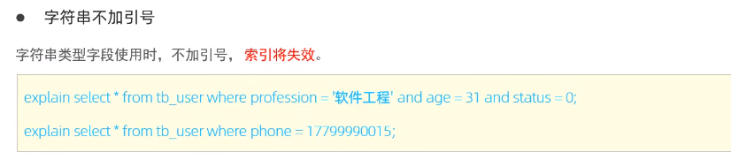

5.模糊查询

后面加%走索引，前面加%索引失效

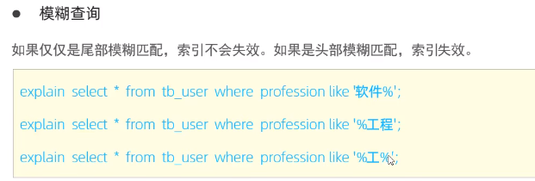

索引使用原则

1. or连接的条件（只有or两侧的字段都有索引时，索引才会生效）

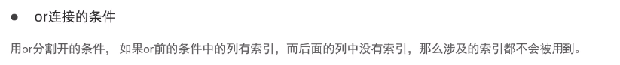

1. 数据分布影响

如果MySQL评估使用索引比全表扫描更慢，则不使用索引

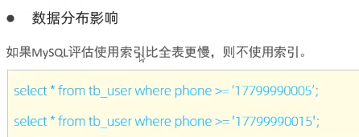

SQL提示

即告诉数据库，有多个索引的情况下，按照用户指定的索引来进行操作查询



指定索引的语法

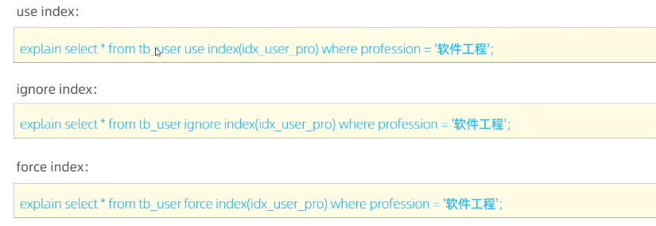

Use表示建议MySQL使用该索引（MySQL不一定接受该建议）

Ignore表示不用该索引

Force表示强制使用该索引

1. 覆盖索引

在查询当中尽量使用覆盖索引，而减少select *的使用

覆盖索引指的是一条select查询语句，在查询的过程当中使用到了索引，并且查询需要返回的列在该索引当中都已经全部找到了对应的字段值

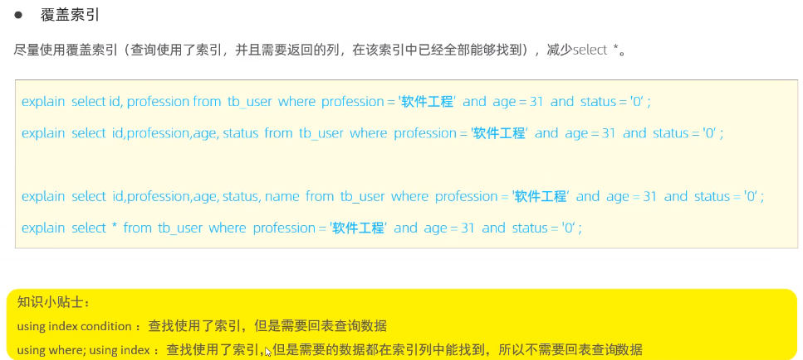

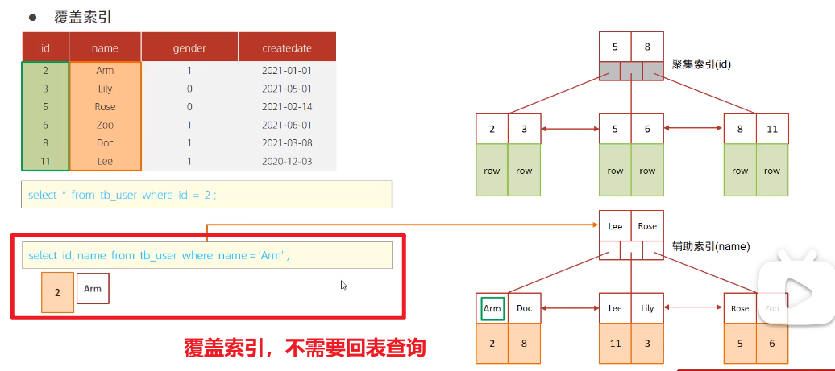

查询所返回的字段超过索引范畴，则不是覆盖索引

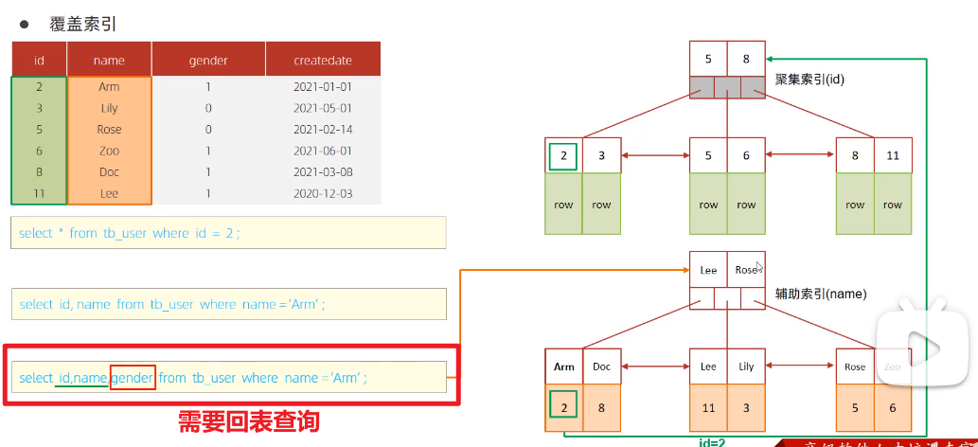

使用select *很容易出现回表查询的情况，性能会降低

面试题目

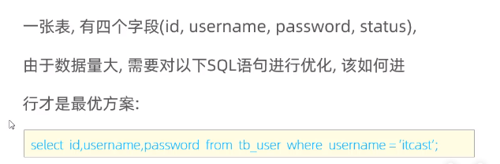

应根据username和password建立联合索引，性能最高

索引使用当中的前缀索引



当字符串中的一部分前缀抽取出来建立索引

语法

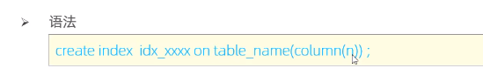

表示要截取这个字符串的前面几个字符来建立索引

前缀长度



唯一索引的选择性是1

如何求选择性？？

借助聚合函数

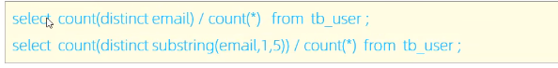

关于单列索引和联合索引的选择

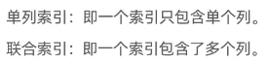

如果存在多个查询条件，可以针对于查询字段建议联合索引，而非单列索引

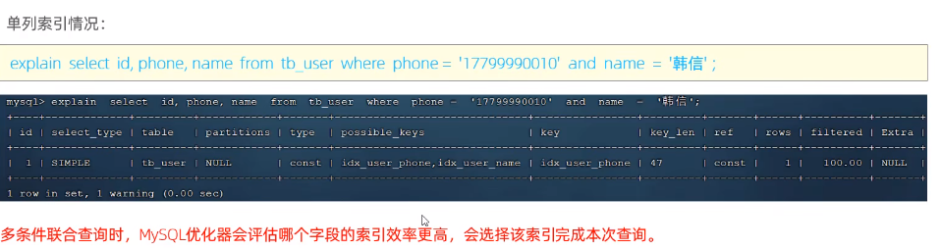

索引的设计原则（即什么情况可以建立索引）

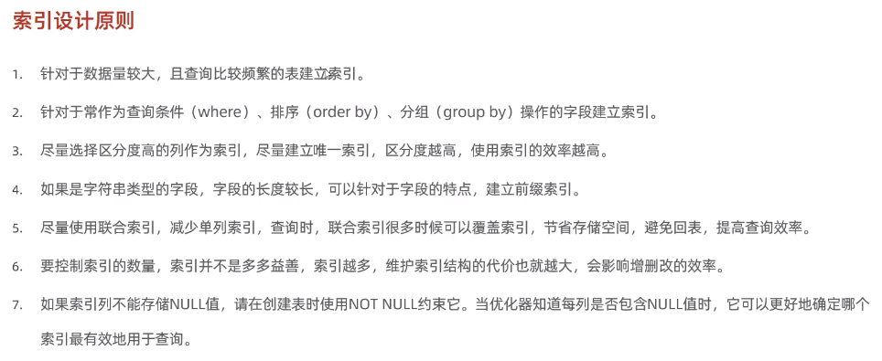

索引是用来提高检索效率的，如果表不用来查询，那么无需建立索引

**SQL优化**

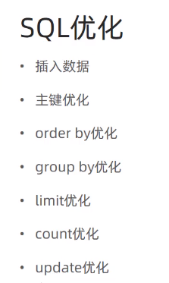

1.插入数据优化

批量插入

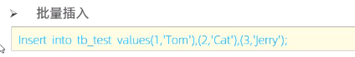

每一次insert都需要与数据库建立连接，进行网络传输

手动提交事务

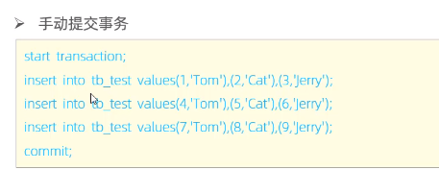

主键顺序插入

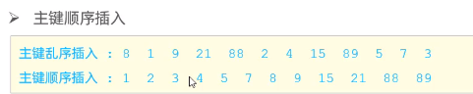

如果一次性需要插入大批量数据，使用insert语句插入性能较低，此时可以使用MySQL数据库提供的load指令进行插入

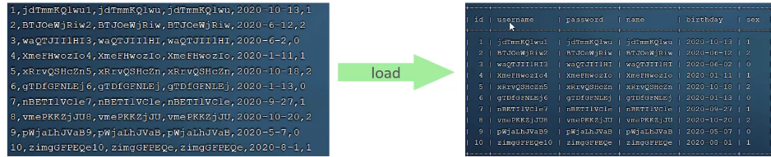

客户端在连接服务器时，加上--local-infile

该指令代表当前客户端连接服务端时需要去加载本地的文件，随后开启开关即可执行load指令

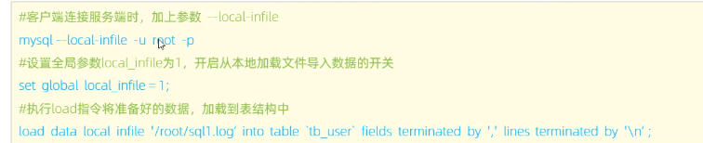

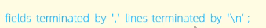

表示每一个字段之间使用“，”分割，每一行的数据使用“空行\n”分隔

主键优化

主键乱序插入可能会出现页分裂现象

页分裂

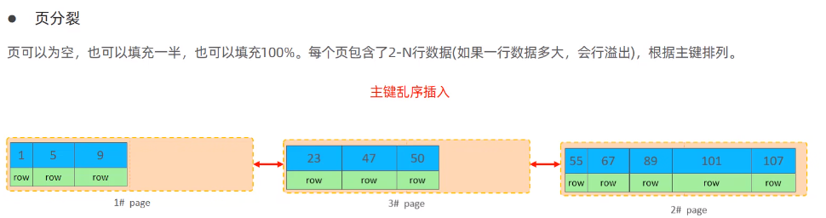

页合并

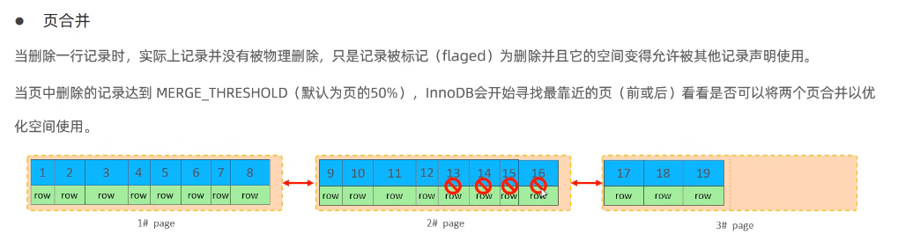



主键设计原则

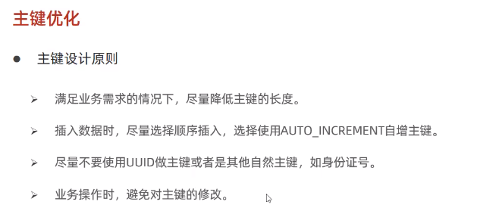

Order by排序操作的优化

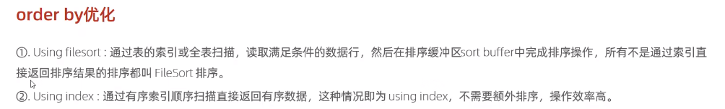

出现using index说明排序效率较高，直接通过索引返回了有序数据

在创建索引时，如果没有指定顺序，默认是按照升序往后走的

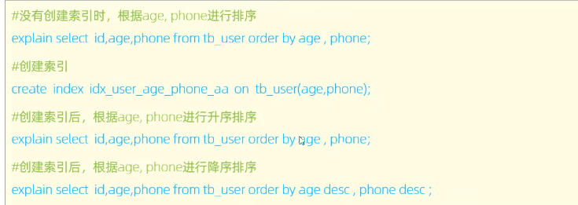

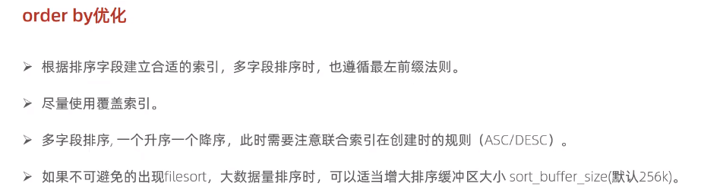

Group by分组操作优化

索引对于分组操作的影响

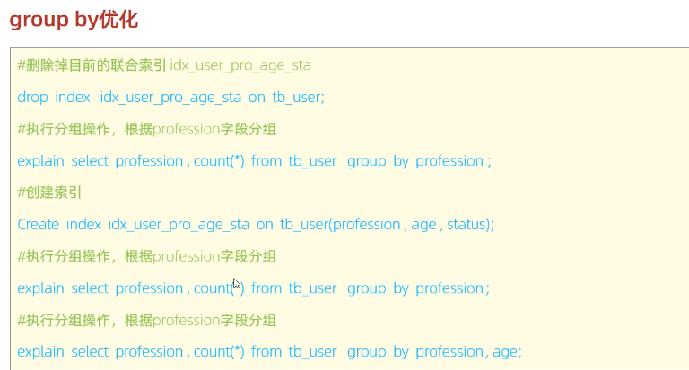

满足最左前缀法则走索引

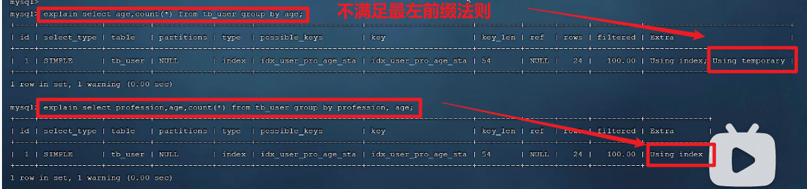

但是下面这种情况也满足最左前缀法则

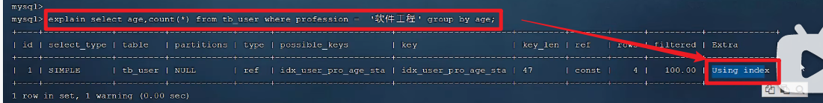

在分组操作时，可以建立适当的索引来提高分组的效率

分组操作时，索引的使用也是满足最左前缀法则

Limit分页查询的优化

对limit来说，在大数据量的情况下，你进行分页，越往后，效率越低，耗时越长

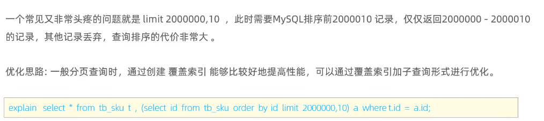

Count优化

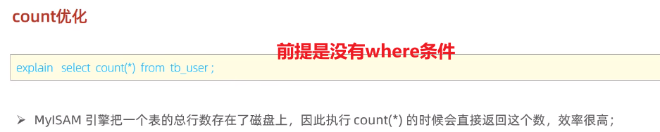



对于innodb引擎，想要优化只能自己计数

Count的用法（尽量使用count（*））

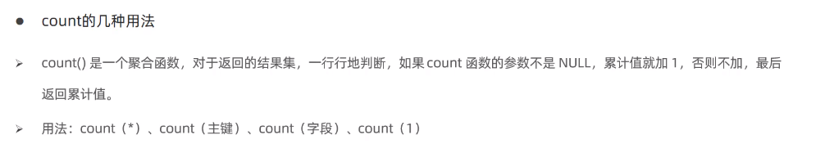

Count（字段），不一定是总记录数，它要去判断这个字段的值是否是null，如果不是null，则计数+1

Count（1）代表的是我们查询返回的每一条记录，都会放一个1进去，然后在服务层对数据进行累加

那么这几种count的用法哪个性能高呢？？？  
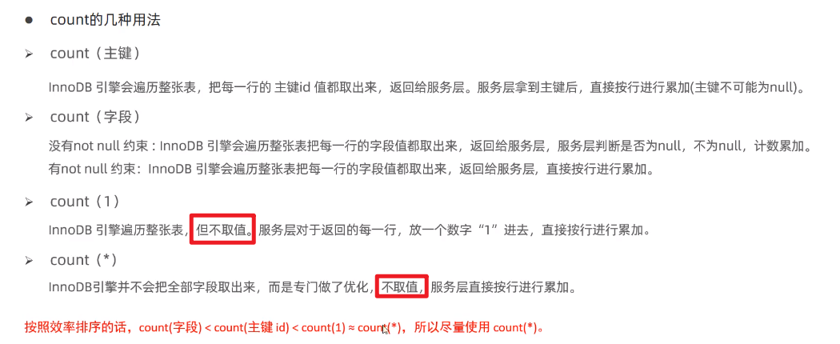

不取值直接累加则性能高

Update优化

字段没有索引开启事务时加的是表锁，即会锁住整张表

故我们在更新数据时，一定要根据索引字段进行更新（即where条件中的字段）。否则就会出现行锁升级为表锁，就会锁住整张表。一旦锁表，并发事务的性能就会降低

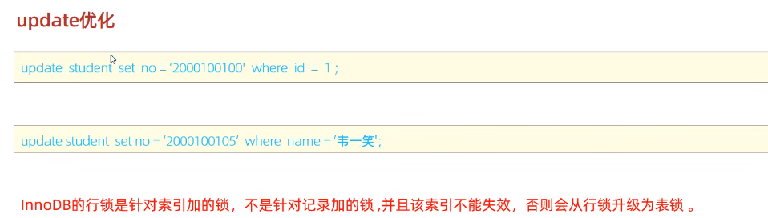

MySQL数据库当中的存储对象（视图、存储过程、触发器）

视图

是一种虚拟存在的表

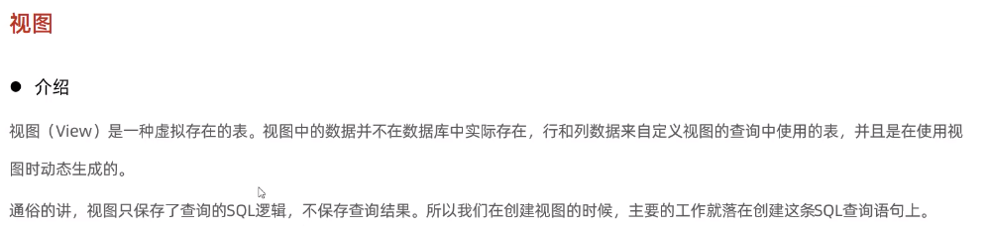

创建视图的语法



As后面指定的就是这个视图里面所封装的数据

视图是一张虚拟表（可以像操作表一样来操作视图），最终的数据来自于后面的select语句，select语句当中需要指定从哪一张表中查询数据

Select语句当中所查询的表就是这个视图所关联的基表

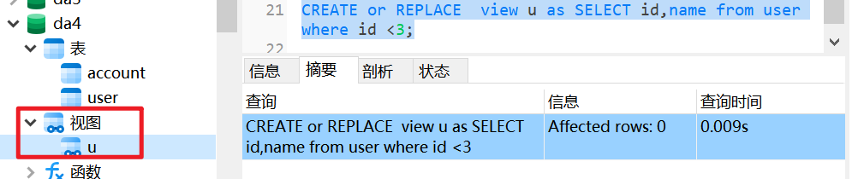

查询视图

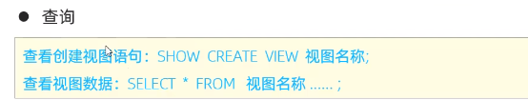

修改视图和删除视图

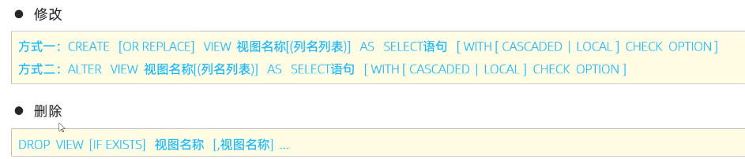

视图当中实际上并不存储数据，具体的数据在基表中存在

故在视图上进行增删改操作时，实际上是在对基表进行增删改操作

检查选项：当增删改的数据与创建视图时的条件是违背的，check option检查选项会阻止我们的增删改操作。如果没有创建检查选项，则即使数据不满足条件，也能操作成功

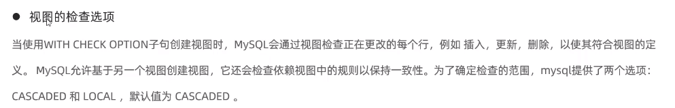

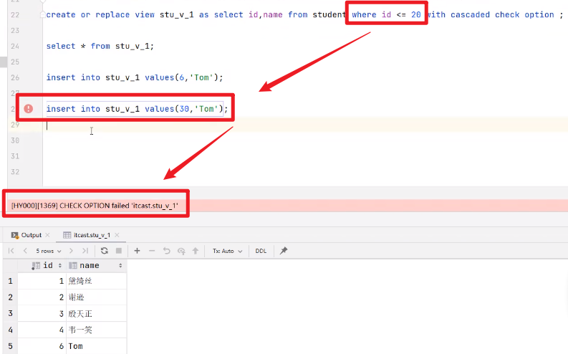

Cascaded（级联）和local的区别

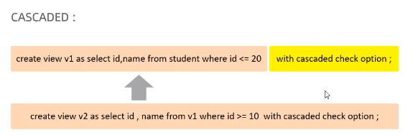

当前视图加上cascade后，则它所关联的视图也会自动加上cascade。

Local检查选项

对于local这个视图检查选项，指代的含义就是当我们在操作视图的时候，会递归的去找当前视图所依赖的视图，如果说当前视图以及依赖的视图后面定义有with check option这样的检查选项，将会去判定我们所操作的数据是否满足这个视图的条件。

如果在递归的过程当中找到某个视图，在定义的时候没有增加这样的检查选项。此时，我们在操作这一块的数据时，将不对这个条件做检查

对于MySQL当中的视图，并不是任何视图都可以进行增删改

关于视图的更新有什么条件？？即什么样的视图可以进行更新

比如视图定义时包含了一些聚合函数，则是不可以进行更新的

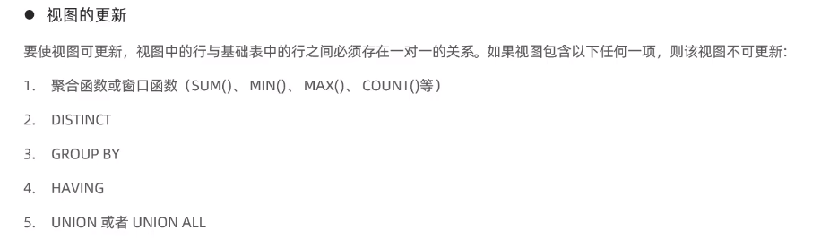

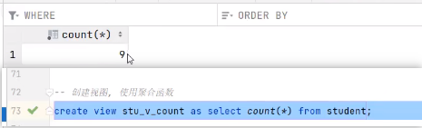

如该视图中只有一条记录，这样的视图是不可以进行更新的

视图的作用

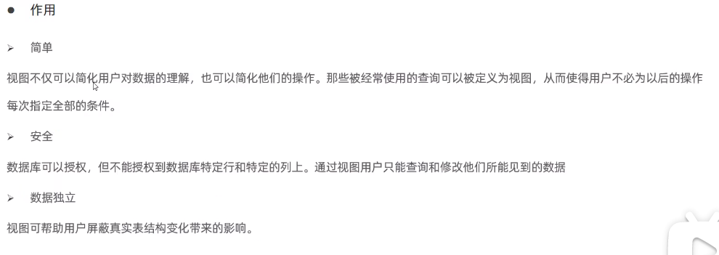

存储过程

到底什么是存储过程？？

多次操作数据库意味着涉及到多次网络请求，想要优化这一情况。可以在数据库层面将sql语句封装到一个集合中。如果在应用程序当中需要执行这一块的逻辑，直接调用该sql集合即可。

在MySQL服务器当中可以定义很多sql集合

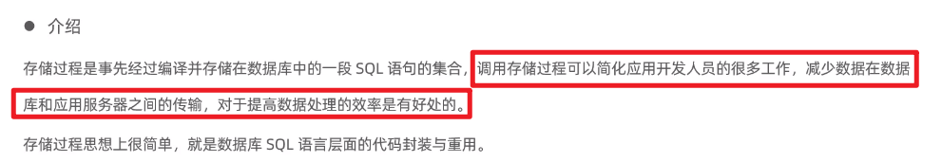

存储过程的特点

封装、复用

存储过程当中可以接收参数，也可以返回数据（存储过程把业务逻辑执行完了，可以给调用方返回对应的结果）

减少网络交互，效率提升（提升访问效率）

如何定义和调用存储过程？？

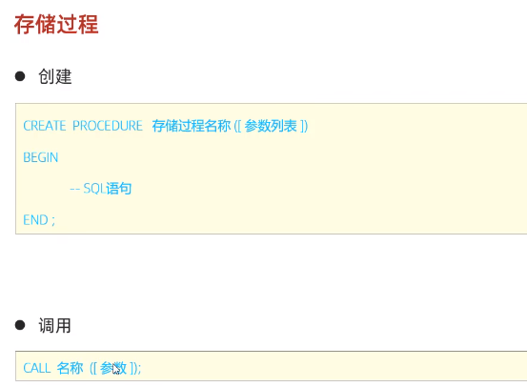

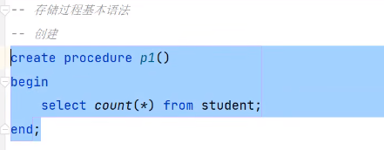

在这个存储过程当中我需要去统计student表的总记录数

而调用存储过程就意味着要去执行存储过程中所封装的逻辑

查看和删除存储过程

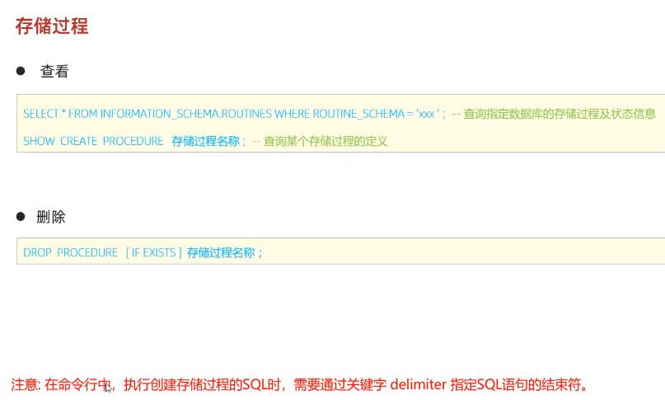

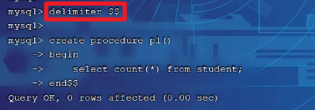

指定$$符号为结束符

对MySQL数据库服务器当中的变量分为三类

1. 系统变量



如果是全局变量指代的是针对于所有的会话有效

一个会话指的是一个控制台

会话变量指的是仅在当前会话内有效

系统变量的操作语法（查看系统变量和设置系统变量）

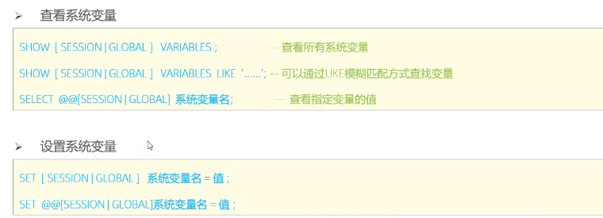

可以指定查看和设置的系统变量类别，如果不指定则默认是session

没加级别，默认查看的是session会话变量

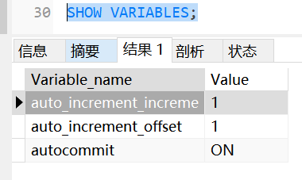

On代表事务自动提交的开关是开启的

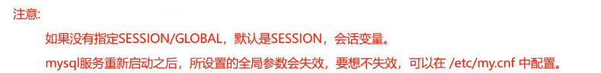

1. 用户自定义变量



两个@符指的是系统变量，一个@符指的是用户自定义变量

赋值运算符使用：=比较好

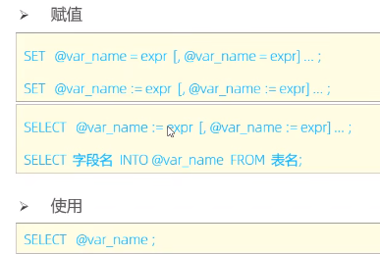

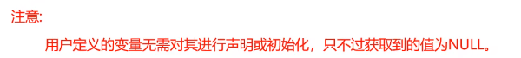

1. 局部变量

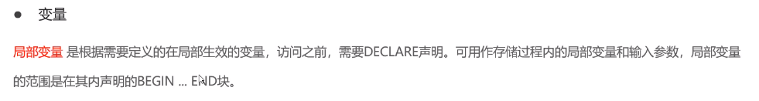

声明局部变量

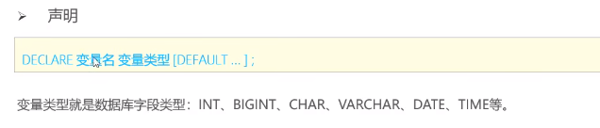

通过default关键字指定默认值

对局部变量进行赋值

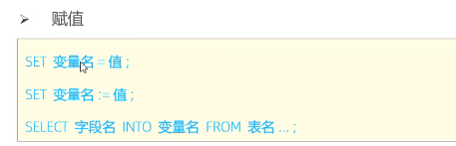

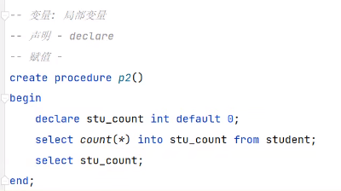

以上代码为定义了一个存储过程，在该存储过程中声明了一个局部变量，然后为这个局部变量赋值，然后展示一下赋值之后的结果。

If条件判断的语法

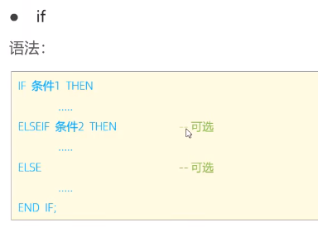

存储过程的参数

分为三类

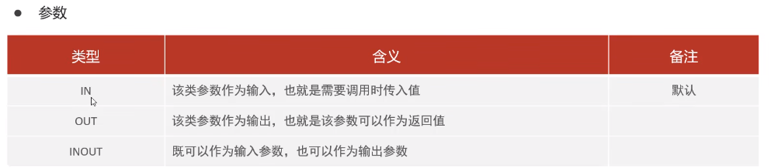

1.in类型，调用存储过程需要传递的参数（默认）

2.out类型

输出参数，该参数可以作为返回值

3.inout类型

当前传入的参数既可以作为输入参数也可以作为输出参数

语法

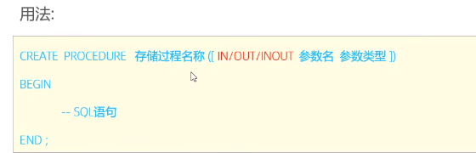

Case语法

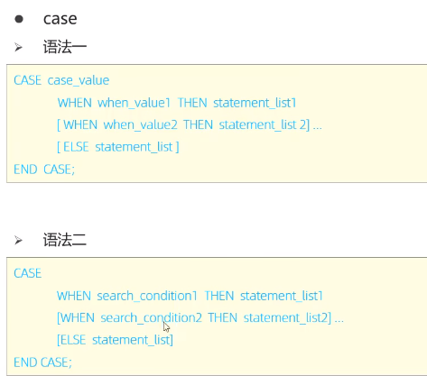

循环结构：1.While语法（满足条件进行循环）

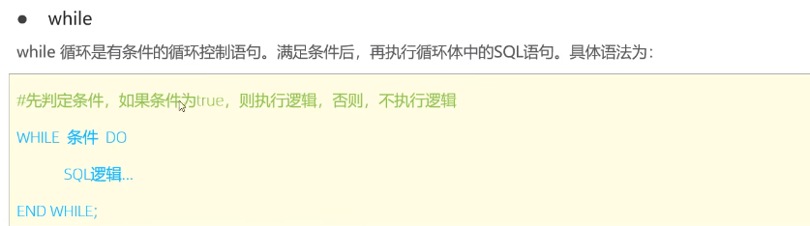

2.repeat语法（满足条件退出循环）

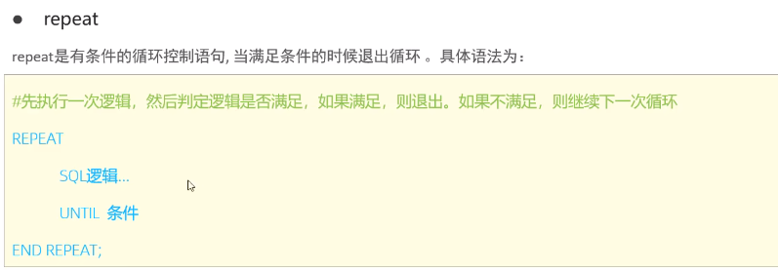

3.loop语法

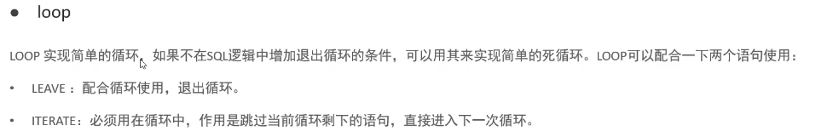

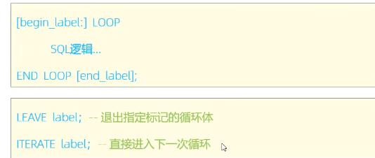

存储过程当中的另一种数据类型---》游标

游标在很多地方也称作光标

我们之前所讲解的在begin和end之间定义的局部变量只能接收一些单行单列的数据。如果我们要接收一张表或者一个结果集，该如何去接收呢？？？

可以使用游标

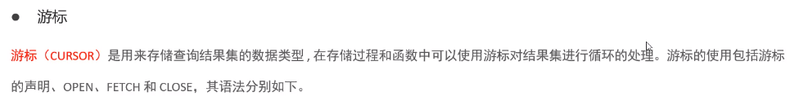

声明、打开、获取、和关闭游标（在使用游标之前必须打开游标）

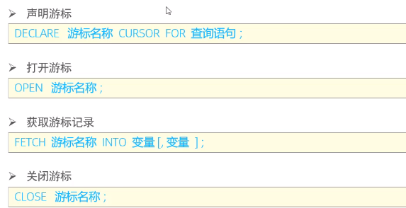

注意：游标的声明和普通变量的声明是有先后顺序的，应该先声明普通变量再声明游标

条件处理程序

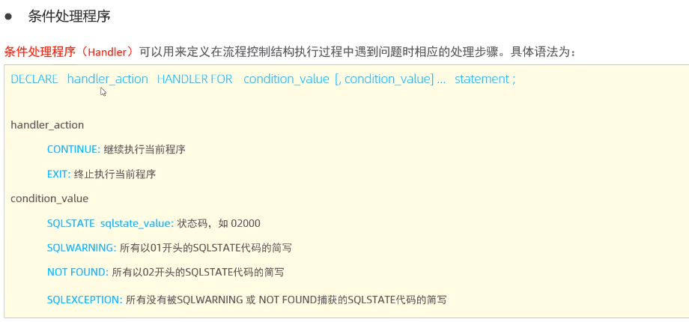



更多的异常条件可以去参考MySQL的官方文档

http://dev.mysql.com/doc/mysql-errors/8.0/server-error-reference.html

存储函数

整体的语法流程控制都很相似

到底什么是存储函数？？



In类型即为输入类型

存储函数语法如下

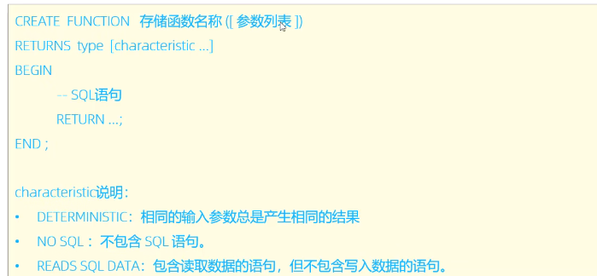

传入的参数一样，则返回值一样

对于存储函数来说是要有返回值的

一定要指定characteristic

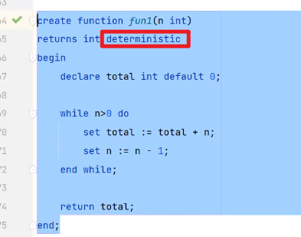

触发器

什么是触发器？？触发器的具体语法；演示触发器的具体操作

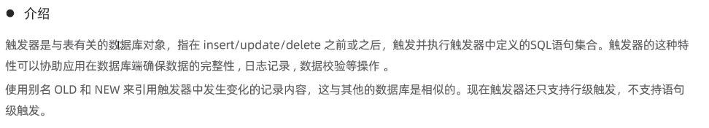

什么时候触发？？

在表结构当中插入数据、更新某一行的数据、在删除数据之前或者之后触发。

Old别名用来引用原来的记录内容

New别名用来引用新的记录内容

触发器类型

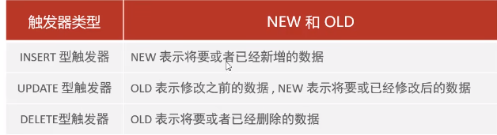

行级触发器（for each row）：当我们执行了一条update语句，它影响了五行，那么这个触发器会被触发五次

语句级触发器：执行一条update，不管这条update影响了多少行，只触发一次

对MySQL数据库来说，目前只支持行级触发器

创建、查看、删除触发器的语法

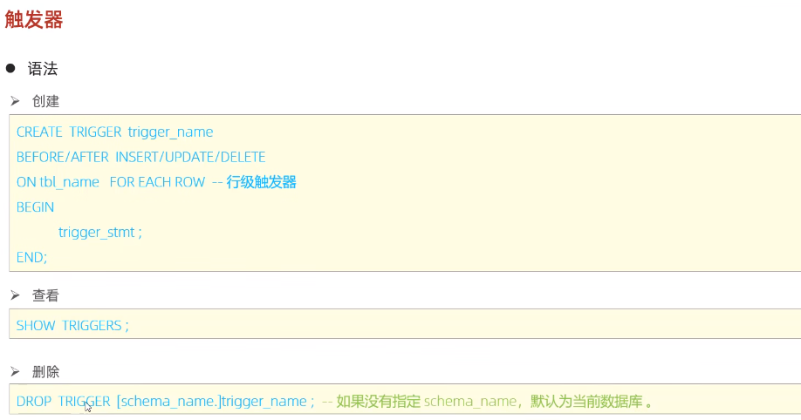

总结

存储过程指的是事先定义好的并且存储在服务器端的sql语句的集合，存储过程没有返回限制

存储函数（使用不多）是有返回值的，故也称之为是有返回值的存储过程，参数只能是in类型

存储函数可以被存储过程代替

**MySQL当中的锁**

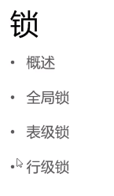

什么是锁？？

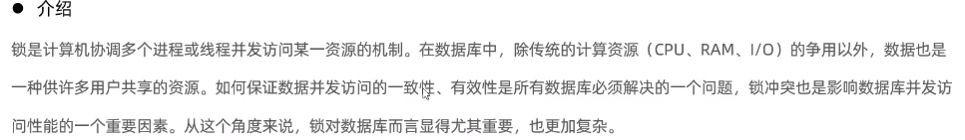

锁是计算机协调多个进程或线程并发访问某一资源的机制

锁的分类

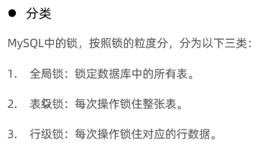

全局锁，锁的范围最大

全局锁

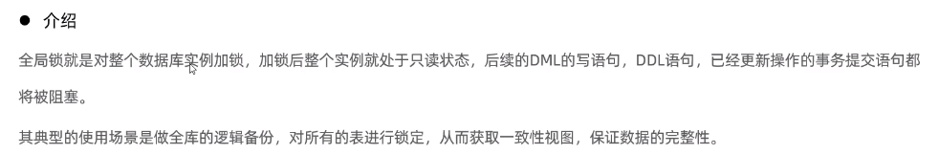

加锁后，数据库属于只读状态

做全库的数据备份就需要加全局锁。数据备份指的是将我们数据库当中的数据来备份，备份成一个sql文件，备份到磁盘当中

如果做数据备份时不加全局锁则会导致备份出来的数据是不一致的

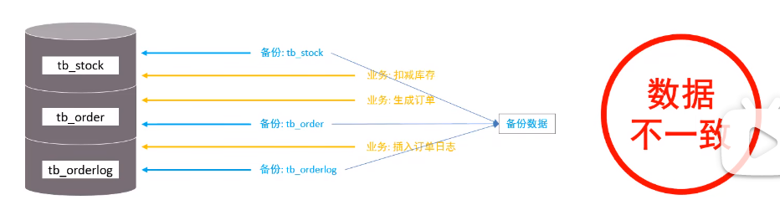

如果对数据库加了全局锁又是什么情况呢？？

首先对数据库加了全局锁，先把整个数据库实例锁住，接下来执行指令mysqldump，mysqldump是MySQL数据库当中提供的一个用于数据备份的工具。锁住之后通过这个工具来执行备份操作

锁住之后只能执行DQL语句，即查询语句

如何加全局锁和释放全局锁？？

Flush tables with read lock；（加全局锁）

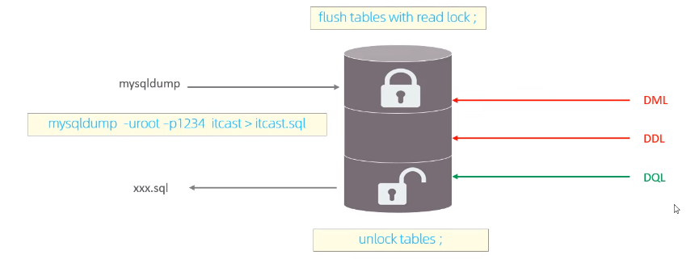

解锁

Unlock tables；

注意：mysqldump是MySQL提供的一个工具，不是sql语句，所以不能在mysql的命令行中来执行mysqldump -uroot -p1234 （数据库名） （要备份的位置）命令

直接在Windows命令行执行

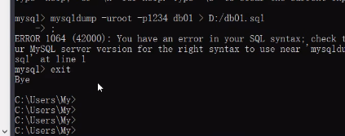

全局锁的特点

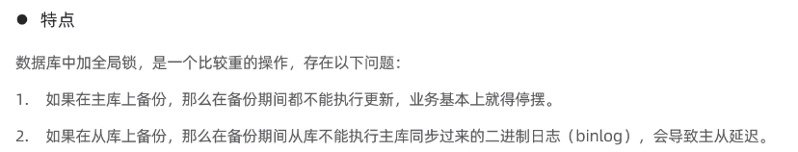

完成在数据备份时不加锁，来保证数据的一致性备份

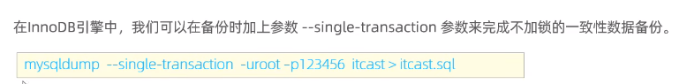

表级锁

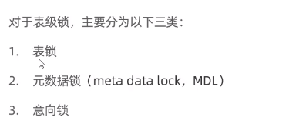

表锁又分为表共享读锁、表独占写锁

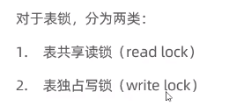

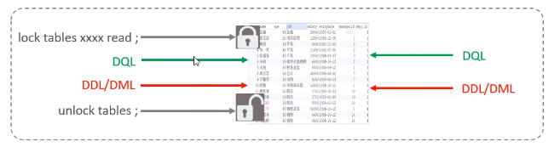

读锁不会阻塞其他客户端的读，但是会阻塞其他客户端的写

写锁会阻塞其他客户端的读和写，但对当前客户端来说，既能够读表里面的数据，也能够写里面的数据

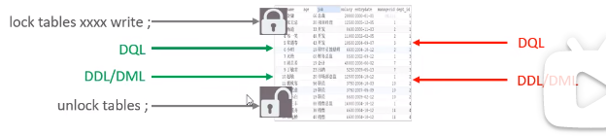

如何对表加锁和解锁？

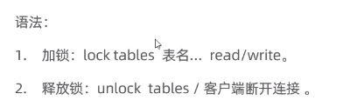

元数据锁

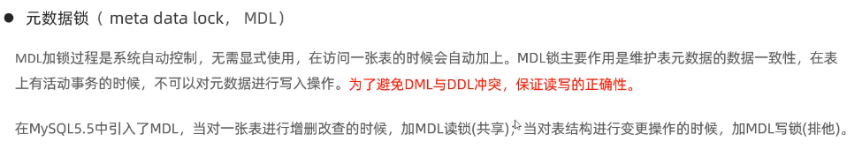

元数据指的就是表结构。

元数据锁的存在的主要作用就是维护表结构的数据一致性

在表上有活动事务的时候，不可以对元数据进行写入操作。即如果某一张表存在未提交的事务，那么我们不能去修改这张表的表结构

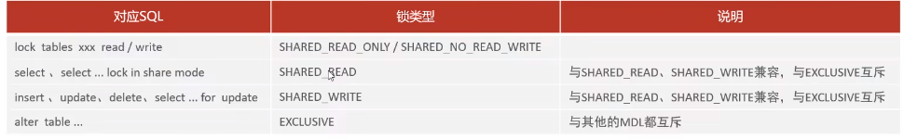

意向锁

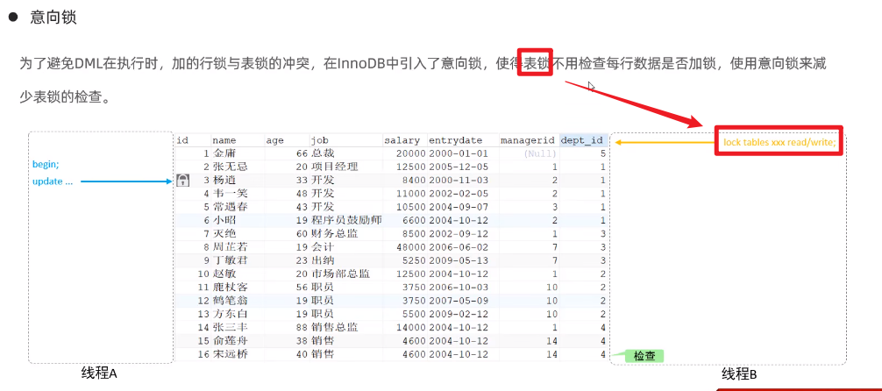

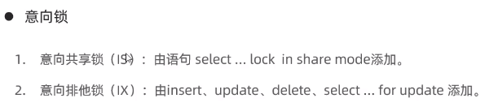

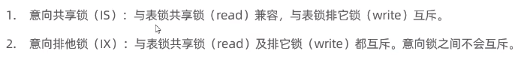



行级锁（主要用在innodb存储引擎中）



Innodb引擎：事务、外键、行级锁

Innodb存储引擎支持行级锁，myism不支持行级锁



数据是基于索引组织的---》索引的结构：b+树结构，innodb存储引擎当中索引的分类分为聚集索引和二级索引

行数据是基于聚集索引存储的，所以叫做innodb的数据是基于索引组织的

行级锁分为三类

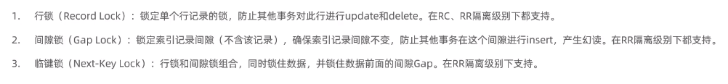

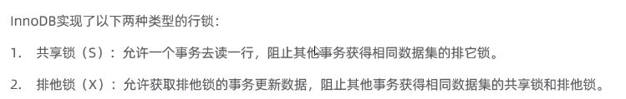

共享锁和共享锁之间是兼容的，共享锁和排他锁之间是互斥的

如果这个事务获取到了这一行的排他锁，那么此时它可以更新数据

假如有一个事务获取到了某一行的排他锁，那么就不允许其他的事务获取这一行数据的共享锁和排他锁

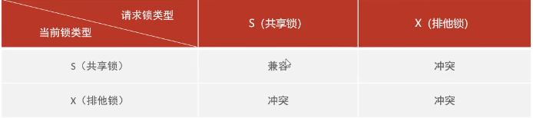

正常执行增删改操作时所加的行锁的类型是什么样的

